МИНИСТЕРСТВО НАУКИ И ВЫСШЕГО ОБРАЗОВАНИЯ РОССИЙСКОЙ ФЕДЕРАЦИИ

Сыктывкарский лесной институт (филиал)
федерального государственного бюджетного образовательного учреждения высшего
образования «Санкт-Петербургский государственный лесотехнический университет
имени С. М. Кирова"
(СЛИ)

Кафедра Технологические, транспортные машины и оборудование

УТВЕРЖДАЮ
Зав.кафедрой, к.т.н., доцент
_____________________В. Ф. Свойкин
«_____»__________________201_ г.

методические указания

(самостоятельная работа студентов)

по дисциплине

КОНТРОЛЬ КАЧЕСТВА И ИСПЫТАНИЕ МАШИН
(название дисциплины в соответствии с учебным планом)

Наименование ООП ВО: «Машины и оборудование лесного комплекса»
Направление подготовки: 15.03.02 «Технологические машины и оборудование»
Направленность (профиль): «Машины и оборудование лесного комплекса»

(шифр и наименование направления)

Программа подготовки: академический бакалавриат

Форма обучения: очная, заочная

Сыктывкар 20__
Методические указания (самостоятельная работа студентов) составлена с учетом требований Федерального государственного образовательного стандарта по направлению подготовки 15.03.02 «Технологические машины и оборудование», утвержденного приказом Минобрнауки России «20» октября 2015г. № 1170.

рассмотрена и утверждена на заседании кафедры «Технологические, транспортные машины и оборудование» ___________________20__ г., протокол № _.

Разработчик: ______________________________________________________________
(должность, звание) (подпись) (Ф.И.О.)

Заведующий кафедрой, к.т.н., доцент «Технологические, транспортные машины и оборудование»
_______________________________________ Свойкин Владимир Федорович

Заведующий выпускающей кафедрой «Технологические, транспортные машины и оборудование» __________________________ Свойкин Владимир Федорович

Декан транспортно-технологического факультета
________________________________ Самородницкий Александр Анатольевич

1. ЦЕЛЬ И ЗАДАЧИ ДИСЦИПЛИНЫ

Целью преподавания дисциплины «Контроль качества и испытание машин» - изучение различных методов оценки уровня качества новой и отремонтированной техники.
Дисциплина основана на положениях теории управления, надежности, трения и износа и других современных концепциях, определяющих состояние, проблемы и перспективы развития технологии ремонта и ремонтной базы лесозаготовительного производства.
В результате изучения курса «Контроль качества и испытание машин» студент бакалавр должен:
Знать:
- Показатели качества и методы контроля качества машин;
- Классификацию испытаний машин на надежность;
- Методы приработки и испытание машин.

2. ПЕРЕЧЕНЬ КОМПЕТЕНЦИЙ С УКАЗАНИЕМ ЭТАПОВ ИХ ФОРМИРОВАНИЯ В ПРОЦЕССЕ ОСВОЕНИЯ ООП
Перечень планируемых результатов обучения по дисциплине, соотнесенных с планируемыми результатами освоения образовательной программы.

2.1. ПЕРЕЧЕНЬ КОМПЕТЕНЦИЙ
Процесс изучения дисциплины направлен на формирование следующих компетенций
- умением применять методы контроля качества изделий и объектов в сфере профессиональной деятельности, проводить анализ причин нарушений технологических процессов и разрабатывать мероприятия по их предупреждению (ПК-9).
В результате освоения компетенции ПК-9 студент должен:
Знать: методы контроля качества изделий и объектов в сфере профессиональной деятельности; анализ причин нарушений технологических процессов в машиностроении и разрабатывать мероприятия по их предупреждению
Уметь: применять методы контроля качества изделий и объектов в сфере профессиональной деятельности, проводить анализ причин нарушений технологических процессов в машиностроении и разрабатывать мероприятия по их предупреждению
Владеть: навыком применять методы контроля качества изделий и объектов в сфере профессиональной деятельности; способностью проводить анализ причин нарушений технологических процессов в машиностроении и разрабатывать мероприятия по их предупреждению.

2.2. ЭТАПЫ ФОРМИРОВАНИЯ КОМПЕТЕНЦИЙ
Планируемые уровни компетенции у студентов, с указанием этапов их формируемые в процессе освоения образовательной программы
умением применять методы контроля качества изделий и объектов в сфере профессиональной деятельности, проводить анализ причин нарушений технологических процессов и разрабатывать мероприятия по их предупреждению (ПК-9)
Пороговый уровень освоения компетенции:
знать: какие существуют методы контроля качества в машиностроении их преимущества и недостатки;
уметь: проводить анализ причин нарушений технологических процессов и предлагать мероприятия по их предупреждению;
владеть: соответствующими знаниями для освоения порогового уровня ПК.
Продвинутый уровень освоения компетенции:
знать: какие методы контроля качества изделий используются в массовом, серийном и единичном машиностроительных производствах и как они влияют на деятельность предприятий;
уметь: на основании проведенного анализа разрабатывать обоснованные мероприятия по их предупреждению;
владеть: соответствующей подготовкой для освоения продвинутого уровня ПК.
Повышенный уровень освоения компетенции:
знать: каким образом методы контроля качества изделий и объектов могут влиять на надежность технологических процессов в машиностроении;
уметь: выполнять мероприятия по предупреждению нарушений и отказов технологических процессов с помощью положений теории вероятности и математической статистики;
владеть: соответствующими знаниями по надежности технологических процессов в машиностроении и основными положениями теории вероятности и математической статистки.

2.3. Результат освоения изучения дисциплины

3. РЕКОМЕНДАЦИИ ПО САМОСТОЯТЕЛЬНОЙ ПОДГОТОВКЕ СТУДЕНТОВ

3.1. Методические рекомендации по самостоятельному изучению тем по дисциплине «Контроль качества и испытание машин»
Самостоятельная работа студентов по изучению отдельных тем дисциплины включает поиск учебных пособий по данному материалу, проработку и анализ теоретического материала, самоконтроль знаний по данной теме с помощью приведенных контрольных вопросов и заданий преподавателем.

СБОРНИК УЧЕБНОГО ПОСОБИЯ «СТАТИСТИЧЕСКИЕ МЕТОДЫ И КОНТРОЛЬ КАЧЕСТВА ПРОДУКЦИИ»
В последнее время все чаще и чаще встречаются такие понятия как качество, надежность, конкурентоспособность и безопасность продукции, говорится о сертификации продукции, требуется соблюдение закона о защите прав потребителей.
Все это свидетельствует об изменении отношения к качеству продукции товаров и услуг, причем, не только как потребителей, но и как производителей. И это понятно: в рыночных условиях никакие инвестиции не спасут предприятие, если оно не сможет обеспечить конкурентоспособность своей продукции или услуг. Основой конкурентоспособности является качество. И хотя, кроме качества, в конкурентоспособность входит цена, сроки поставки, гарантии, сервисное обслуживание и ряд других слагаемых, именно качеству отдают предпочтение покупатели и заказчики при выборе продукции.
Для обеспечения качества нужна не только соответствующая материальная база и заинтересованный, квалифицированный персонал, но и четкое управление качеством. Отсюда такой повышенный интерес к управлению качеством со стороны предприятий, осознавших истину: нельзя рассчитывать на стабильное обеспечение качества без внедрения системы качества, отвечающей современному уровню организации работ в этой области.
Дело в том, что каждому предприятию для успешной и устойчивой работы необходимо обеспечить выпуск запланированного объема продукции, соблюсти установленные сроки, добиться низкой себестоимости изделий и при этом обеспечить требуемый уровень качества. Предприятие должно не только заявить о достигнутом уровне качества выпускаемой продукции, но и доказать его достижение. С этой целью на предприятиях организуется контроль качества выпускаемой продукции. Если в XIX веке контроль качества продукции был сплошным, то уже в первой четверти XX века в промышленности, и, прежде всего, в машиностроении, дорогостоящий и трудоемкий сплошной контроль был заменен выборочным контролем качества, основанном на методах математической статистики. В наступившем XXI веке статистический контроль качества используется как для оценки соответствия продукции, так и производственных процессов.
Трудность одновременного достижения всех этих целей заключается в том, что в обыденной практике они, как правило, противоречат друг другу, хотя как указывал американский ученый Деминг, улучшение качества может вызвать «цепную реакцию»: уменьшение потерь на брак и рекламации, снижение затрат, рост производительности труда, повышение доли на рынке и, как следствие, - укрепление собственной позиции, обеспечение рабочих мест и возврат инвестированных средств. Подобная цепная реакция с еще более существенными результатами возникает в случае удачно найденного принципиально нового решения по повышению качества, внедрение которого не требует больших затрат.
В настоящее время широко распространилась практика взаимоотношений между поставщиками и заказчиками, когда заказчик, прежде чем заказывать продукцию, проверяет, как у поставщика организована работа по качеству, и в зависимости от результатов такой проверки решает вопрос о возможности заключения контракта.
Кроме обеспечения конкурентоспособности, выпуск качественной продукции диктуется необходимостью обеспечения ее безопасности и экологической чистоты, что контролируется государственными органами на основе специальных законов. Государство вправе заставить предприятие обеспечить требуемое качество продукции, чтобы максимально снизить вероятность аварий на шахтах, морском, трубопроводном, железнодорожном и авиационном транспорте, предотвратить возможность отравления людей пищевыми продуктами. Продукция и технология должны быть безопасны для населения и не наносить ущерба окружающей среде по вине тех, кто не хочет или не может обеспечить требуемое качество.
При изучении и практической организации управления качеством необходимо иметь в виду, что оно тесно соприкасается с рядом других научных дисциплин и направлений практической деятельности предприятия.
Во-первых, управление качеством, как один из аспектов общего управления предприятием, относится к сфере наук об управлении, а точнее – к производственному менеджменту, и поэтому оперирует понятиями и терминами этой науки.
Поскольку качество формируется в процессе создания продукции, первостепенное значение для управления качеством имеет знание технологии работ и организации производства, чтобы охватить весь производственный процесс, не оставив без контроля и воздействия ни одного этапа работ.
Кроме этого, управление качеством, как всякое управление, не может осуществляться без соответствующей информации, предполагает знакомство с маркетингом и патентно-лицензионной деятельностью.
Управление качеством связано также со стандартизацией, т.к. его основной нормативной базой являются, как правило, стандарты, в которых изложены требования к качеству, регламентирован порядок проверки и оценки качества.
Одной из основных функций управления качеством является контроль качества, который осуществляется соответствующими средствами измерений. Отсюда – необходимость метрологических знаний, в том числе – знание организации метрологического обеспечения производства на предприятиях.
Применение конкретных методов контроля требует необходимых знаний в соответствующих областях техники, умения пользоваться статистическими методами и вычислительными средствами.
И, наконец, управление качеством обязательно требует знания действующего законодательства в области качества для усвоения производителями и потребителями своих прав, обязанностей и ответственности, связанных с обеспечением качества продукции.

1. Рассмотрение понятия качества
В современных условиях при жесткой конкуренции среди проблем выживания предприятий, главной и решающей проблемой является качество производимой продукции. В настоящее время и в будущем в самом лучшем положении окажутся те фирмы, которые смогут обеспечить высокое качество, новизну и конкурентоспособность продукции.
Качество в машиностроении непосредственно связано с обеспечением функционирования предприятия, зависящего от качества руководства и управления (планирование, анализ, контроль). Руководство предприятия отвечает за разработку политики в области качества, за создание, внедрение и функционирование системы менеджмента качества, что должно четко определяться и оформляться документально. В организационной структуре предприятия могут быть предусмотрены специальные подразделения, занимающиеся координацией работ по управлению качеством. Распределение специальных функций управления качеством между подразделениями зависит от объема и характера деятельности предприятия. Призывы к повышению качества реализуются, когда руководители подразделений относятся к качеству как к образу жизни.
Под управлением качеством понимается как процесс целеполагания, так и деятельность по достижению поставленной цели, т. е. повышение качества (достижения конкурентоспособного качества).
Понятия и термины, используемые в области управления качеством, определяются международными и национальными стандартами. Далее приведем основные термины и определения на основе стандартов ISO серии 9000. В соответствии со стандартом ISO 9000 система качества – совокупность организационной структуры, методик, процессов и ресурсов, необходимых для осуществления общего руководства качеством.
Общее руководство качеством (административное управление качеством) – те аспекты общей функции управления, которые определяют политику в области качества, цели и ответственность, а также осуществляют с помощью таких средств, как планирование качества, управление качеством, обеспечение качества и улучшение качества в рамках системы качества.
Оперативное управление качеством определяется термином «управление качеством» – это методы и виды деятельности оперативного характера, используемые для выполнения требований к качеству. Долговременное управление качеством и организацией в целом стандартами ISO определено термином «всеобщее руководство качеством».
Политика в области качества – основные направления и цели организации в области качества, официально сформулированные высшим руководством.
Обеспечение качества – планируемые и осуществляемые виды деятельности в рамках системы качества.
Улучшение качества – мероприятия с целью повышения эффективности и результативности деятельности и процессов для получения выгоды как для организации, так и для ее потребителей.
Объект – то, что может быть индивидуально описано и рассмотрено. Объектом может быть, например, процесс или деятельность, продукция, организация, система или отдельное лицо, а также любая комбинация из них.
Продукция рассматривается как результат деятельности или процесса.
Свойства продукции – это объективная особенность, которая проявляется при создании, эксплуатации или потреблении изделия.
Признаком продукции является качественная или количественная характеристика любых ее свойств или состояний. Количественный признак является параметром продукции и может быть одним из показателей ее качества.
Управление качеством – это методы и виды деятельности оперативного характера, включающие в себя контроль качества, сбор и распределение информации о качестве, разработку мероприятий, принятие оперативных решений и их реализацию на всех этапах производства, хранения, транспортирования, монтажа и эксплуатации продукции.
В таблице 1 приведена динамика понятия «качество» [1].
Определение качества относится как к товарам и услугам, так и к процессам производства товаров и оказания услуг. Любая продукция/услуга должна соответствовать определенным требованиям потребителей. Качество характеризует соответствие товара этим требованиям.
Совершенно естественно, что за время создания и развития науки о качестве у разных ученых и исследователей сложилось свое мнение о том, что такое качество. Никакие из нижеприведенных определений не противоречат другому. Наоборот, они дополняют друг друга, помогая взглянуть на качество с разных сторон.
Немецкое общество качества дает следующее определение: качество есть совокупность свойств и признаков изделий или процессов, которые обуславливают степень их пригодности для использования по назначению.

Таблица 1 - Динамика понятий качества
Авторы | Формулировка
1 | 2
Аристотель | - различие между предметами;  - разделение по признаку «хороший-плохой».
Китайская  версия | - иероглиф, обозначающий качество. Состоит из двух элементов: равновесие и деньги. Качество тождественно понятию высококлассный, дорогой.
Продолжение таблицы 1
1 | 2
Гегель  (XIX в.н.э.) | Качество есть в первую очередь тождественная с бытием определенность, так что нечто перестает быть тем, что оно есть, когда оно теряет свое качество.
Шухарт (1931 г.) | Качество имеет два аспекта:  - объективные физические характеристики;  - субъективная сторона: насколько вещь «хороша».
Исикава К.  (1950 г.) | Качество – свойство, реально удовлетворяющее потребителей.
Джуран Дж.М (1979 г.) | - пригодность для использования (соответствие назначению);  - субъективная сторона: качество есть степень удовлетворения потребителя (для реализации качества производитель должен узнать требования потребителя и сделать свою продукцию такой, чтобы она удовлетворяла этим требованиям).
Фейгенбаум А. | Качество – решение потребителя, а не инженера и маркетолога.  Качество основано на взаимодействии потребителя с товаром, и измеряется в соответствии с удовлетворением его требований. Требования могут быть выражены явно или неявно, могут быть сознательными или неосознаваемыми, объективными или субъективными.
ГОСТ 15467-79 | Качество продукции – совокупность свойств продукции, обуславливающих ее пригодность удовлетворять определенные потребности в соответствии с ее назначением.
ISO 8402-86 | Качество – совокупность свойств и характеристик продукции или услуги, которые придают им способность удовлетворять обусловленные или предполагаемые потребности.
ISO 8402-94 | Качество – совокупность характеристик объекта, относящихся к его способности удовлетворять установленные и предполагаемые потребности.

Показатель качества продукции – количественная характеристика одного или нескольких свойств продукции, составляющих ее качество, рассматриваемая применительно к определенным условиям ее создания, эксплуатации и потребления.
В таблице 2 приведена классификация показателей качества продукции.

Группы показателей  Таблица 2 - Классификация показателей качества продукции  качества продукции | - единичные;  - комплексные;  - интегральные. | - назначения;  - надежности;  - экономичности;  - эргономичности;  - эстетические;  - технологичности;  - стандартизации и унификации;  - патентно-правовые;  - экологические;  - безопасности;  - транспортабельности. | - в натуральных единицах;  - в стоимостном выражении. | - прогнозные;  - проектные;  - производственные;  - эксплуатационные.
Признак классификации показателей | По количеству  характеризуемых свойств | По характеризуемым свойствам | По способу  выражения | По этапам определения значений показателей

Надежность – это качество, простирающееся во времени. Таким образом, понятие надежности наиболее близко к понятию качества, поэтому проблемы управления качеством непосредственно отражаются в представлении о надежности.
Поскольку надежность – объективное свойство изделия, ее можно измерить. С этой целью вводят понятия – отказ, вероятность безотказной работы, интенсивность отказов и др.
Понятия об отказе и безотказности являются одними из основных в теории надежности. Обычно под безотказностью понимают свойство изделий сохранять работоспособность в течение определенного интервала времени. Отказ – это полная или частичная утрата изделием работоспособности.
Для некоторых изделий, относительно несложных по конструкции, понятие отказа можно ввести совершенно четко. Однако, уже для сколько-нибудь сложных изделий понятие отказа является весьма относительным. На практике иногда обращают основное внимание на совершенствование основных узлов изделия. Для оценки надежности существует много числовых характеристик. Это вероятность безотказной работы, коэффициент готовности (вероятность того, что изделие окажется работоспособным в заданные или случайные моменты), коэффициент использования времени (время, в течение которого изделие работоспособно, отнесенное ко времени его функционирования).
Время безотказной эксплуатации товара потребителем подразумевает время, в течение которого товар с гарантией производителя сохраняет свои параметры качества, ожидаемые потребителем, и поэтому это время обычно называют гарантированным сроком службы продукта. Гарантированный производителем срок службы товара, как правило, всегда меньше его действительного срока службы, который характеризуется долговечностью товара. В свою очередь, долговечность зависит от возможностей ремонта, после которого его параметры качества могут быть восстановлены, т. е. от ремонтопригодности продукта. Именно долговечность характеризует реальный срок службы товара.
В таблице 3 приведена применяемость показателей качества продукции по видам продукции [2].
Знак «+» – означает применяемость.
Знак «–» – неприменяемость.
Знак «(+)» – ограниченную применяемость некоторых групп данного вида продукции.

Таблица 3 – Применяемость показателей качества продукции по видам продукции

Показатели качества продукции | 1-й класс (продукция, расходуемая при использовании) |  |  | 2-й класс (изделия, расходующие свой ресурс)
 | Сырье и топливно-природные ископаемые, прошедшие стадию добычи) | Материалы и продукты (лесоматериалы, искусственное топливо, масла) | Расходуемые изделия (жидкое топливо в бочках, баллоны с газом, кабель в катушках) | Неремонтируемые изделия (электровакуумные и полупроводниковые приборы, резисторы, конденсаторы) | Ремонтируемые изделия (технолог. оборудование, измерительные приборы, транс.средства)
Классификационные | + | + | + | + | +
Надежности: | + | + | + | (+) | (+)
– безотказности | - | - | (+) | + | +
– долговечности | - | - | (+) | + | +
– ремонтопригодности | - | - | (+) | - | +
– сохраняемости | + | + | + | + | (+)
Энергомичности | - | - | + | (+) | (+)
Эстетичности | (+) | (+) | (+) | (+) | (+)
Технологичности
– в производстве | + | + | +
– при применении | (+) | (+) | + | (+) | +
Ресурсопотребления | - | - | - | (+) | (+)
Безопасности | (+) | (+) | (+) | (+) | (+)
Экологичности | (+) | (+) | (+) | (+) | (+)
Транспортабельности | + | + | + | + | +
Стандартизации  и унификации | - | - | + | + | +
Патентно-правовые | - | + | + | + | +

Контрольные вопросы:
1. Дайте определение понятию качества.
2. Что понимается под управлением качеством?
3. Что такое оперативное управление качеством?
4. Динамика понятия качества.
5. Классификация показателей качества продукции.
6. Гарантированный срок службы продукта – это…

2 Понятия и показатели качества и конкурентоспособности

2.1 Понятие качества продукции

Понятие качества продукции регламентировано в Российской Федерации государственным стандартом, ГОСТ 15467-79 «Управление качеством продукции. Основные понятия. Термины и определения»: «Качество - совокупность свойств продукции, обусловливающих ее пригодность удовлетворять определенные потребности в соответствии с ее назначением».
Покупатель считает качественной ту продукцию, которая отвечает условиям потребления независимо от того, какие специфические потребности ей предназначалось удовлетворять.
Действительно, совокупность свойств продукции может быть той же (т. е. качество не изменилось), но для потребителя эта продукция может быть неприемлемой.
Совокупность свойств не может быть плохой или хорошей вообще. Качество может быть только относительным. Если необходимо дать оценку качества продукции, то надо сравнить данный набор свойств (совокупность свойств) с каким-то эталоном. Эталоном могут быть лучшие отечественные или международные образцы, требования, закрепленные в стандартах или технических условиях. При этом применяется термин «уровень качества» (в зарубежной литературе - «относительное качество», «мера качества»).
Но любой документ или эталон узаконивает определенный набор свойств и характеристик лишь на какой-то период времени, а потребности непрерывно меняются, поэтому предприятие, изготовляя продукцию даже в точном соответствии с нормативно-технической документацией, рискует выпускать ее некачественной, не устраивающей потребителя.
Таким образом, основное место в оценке качества продукции или услуг отводится потребителю, а стандарты, законы и правила (в том числе и международные) лишь закрепляют и регламентируют прогрессивный опыт, накопленный в области качества.
Следовательно, качество как экономическая категория - это общественная оценка, характеризующая степень удовлетворения потребностей в конкретных условиях потребления той совокупности свойств, которые явно выражены или потенциально заложены в товаре.

2.2 Показатели качества продукции

Потребности обычно выражаются в свойствах, в их сравнении с аналогичными свойствами базового или эталонного образца.
Такими свойствами могут быть вес, габариты, производительность, цвет, надежность, долговечность и др. Все свойства продукции выделены в группы: показатели назначения (производительность, модность, диапазон измерения); показатели надежности и технологичности; показатели унификации и стандартизации; эстетические показатели; эргономические показатели; показатели транспортабельности; патентно-правовые показатели; экологические показатели; показатели безопасности.
В зависимости от потребности используется тот или иной показатель. Так, например, в целях безопасности эксплуатации важен показатель безотказности; в целях экономии финансовых средств на проведение ремонтов – ремонтопригодность, а в целях снижения затрат на поддержание изделия в работоспособном состоянии – долговечность.
Показатели назначения характеризуют основную функциональную величину полезного эффекта от эксплуатации изделия. Показатели надежности характеризуют изделие с точки зрения надежности эксплуатации – безотказность, ремонтопригодность, долговечность и т.д.
Показатели технологичности – показатели, обеспечивающие рациональное использование материалов, средств труда и времени в процессе технологического цикла. Показатели стандартизации и унификации характеризуют насыщенность продукции стандартными, унифицированными и оригинальными составными частями, а также уровень унификации по сравнению с другими изделиями. Все изделия могут быть подразделены на стандартные, унифицированные и оригинальные. Чем выше коэффициент стандартизации и унификации изделия, тем лучше с точки зрения производства и эксплуатации.
Экономические показатели отражают удобство эксплуатации изделия человеком. Взаимодействие человека с изделием выражается через комплекс антропометрических, физиологических и психологических свойств человека. Эстетические показатели характеризуют композиционное совершенство изделия (сочетание цветов, выразительность формы).
Показатели транспортабельности отражают степень возможности транспортировки изделия различным транспортом без нарушения его свойств. Патентно-правовые показатели характеризуют патентную защиту и патентную чистоту продукции. Экологические показатели отражают степень влияния вредных воздействий на окружающую среду, которые возникают при хранении, эксплуатации или потреблении продукции. Показатели безопасности определяют степень безопасности эксплуатации и хранения изделия, т.е. обеспечивают безопасность при соблюдении условий эксплуатации, ремонта, простоя.
Указанные показатели в совокупности создают базу для сравнения с другой аналогичной продукцией, позволяют оценить их технический уровень и качество.
2.3 Понятие конкурентоспособности

В условиях рынка удовлетворенность конкретного потребителя совокупностью предлагаемых ему свойств в товаре находит выражение в акте купли-продажи. Такое совпадение свойств, характеристик товара и требований потребителя, при котором соблюдаются интересы производителя и потребителя, означающее полное соответствие товара условиям рынка, называется его конкурентоспособностью.
Товары, таким образом, должны не только обладать набором технических, эстетических, эргономических и других свойств, но и отвечать условиям их реализации (цена, сроки поставки, сервис, престиж фирмы, реклама и т.д.). Конкурентоспособность продукции определяется комплексом потребительских (качественных и количественных) характеристик, позволяющих удовлетворять особые условия рынка. Конкурентоспособная продукция легко и быстро реализуется на рынке по наименее затратным каналам сбыта. Фактически товар проходит проверку на степень удовлетворения общественным потребностям. Они диктуются вкусами и предпочтениями определенной группы покупателей (сегментом рынка), поэтому понятие конкурентоспособности всегда конкретно. Коммерчески выгодный сбыт товара возможен лишь на конкретном рынке в определенных условиях конкуренции.
Каждый покупатель приобретает тот товар, который максимально удовлетворяет его личные потребности. В целом покупатели приобретают тот товар, который более полно соответствует общественным потребностям по сравнению с другими. Поэтому степень удовлетворенности покупателя товаром тоже складывается из совокупности мнений единичных покупателей и формируется еще в преддверии появления его на рынке, на любом этапе жизненного цикла изделия до момента утилизации. В это время и происходит острая конкурентная борьба за потребителя. Конкурентоспособность зависит от степени удовлетворенности покупателя товаром.
Конкурентоспособность товара определяется (в отличие от качества) только той совокупностью свойств, которые представляют несомненный интерес для определенной группы покупателей, и обеспечивает удовлетворение данной потребности. Прочие характеристики и свойства продукции во внимание не принимаются. Товар с более высоким уровнем качества может быть менее конкурентоспособен, если его стоимость значительно повысилась за счет придания товару новых свойств, не затребованных группой потребителей, для которых он предназначен. Кроме того, один и тот же продукт может быть конкурентоспособен на внутреннем рынке и неконкурентоспособен на внешнем, и наоборот.
Многие компании индустриально развитых стран (Япония, США, Франция, ФРГ) позволяют добиваться конкурентоспособности товаров лишь на внутреннем рынке, будучи уверенными в возможности сбыта своих товаров и на внешнем рынке.
Таким образом, при неизменности качественных характеристик товара его конкурентоспособность может меняться в широких пределах, реагируя на изменение конъюнктуры рынка, воздействия рекламы и на проявления других внутренних и внешних по отношению к товару факторов.

2.4 Показатели конкурентоспособности

Оценка способности товара конкурировать производится путем сопоставления параметров анализируемой продукции с параметрами базы сравнения. За базу сравнения принимается либо потребность покупателя, либо образец. Обычно образец – это аналогичный товар, имеющий максимальный объем продаж и наилучшую перспективу сбыта в будущем. Если за базу сравнения принимается потребность, то расчет единичного показателя конкурентоспособности можно производить по формуле:
$g_{i}=\frac{π_{i}}{π_{}}∙100\text{\%}$, (1)

где g_{i} – единичный параметрический показатель конкурентоспособности по i-му параметру;
П_{i} – величина i-го параметра для анализируемой продукции;
П_{in} – величина i-го параметра, при котором потребность удовлетворяется полностью;
n – количество анализируемых параметров.
Если за базу сравнения принимается образец, то в знаменателе дроби следует поставить величину i-го параметра для изделия, принятого за образец.
Иногда параметры продукции не имеют физической меры. В этом случае для оценки этих характеристик используются методы оценки в баллах.
Описанный метод (дифференциальный) позволяет лишь констатировать факт необходимости повышения или снижения параметров продукции для обеспечения конкурентности, но не отражает влияние каждого параметра при выборе товара потребителем.
Комплексный метод основывается на применении групповых, обобщенных, интегральных показателей. Так, например, расчет группового показателя по техническим параметрам производится по формуле:
$T_{m}=\sum_{i=1}^{n}{g_{i}∙C_{i}}$, (2)

где Т_{m} – групповой показатель конкурентоспособности по техническим параметрам;
g_{i} – единичный показатель конкурентоспособности по i-му техническому параметру;
С_{i} – весомость i-го параметра в общем наборе технических параметров, характеризующих потребность;
n – число параметров, участвующих в оценке.
Расчет группового показателя по экономическим параметрам производится по формуле:
$T_{эп}=\frac{З}{З_{0}}$, (3)

где З, З₀ – полные затраты потребителя соответственно по оцениваемой продукции и образцу.
Полные затраты потребителя состоят из единовременных затрат на приобретение продукции (З_{е}) и средних суммарных затрат на эксплуатацию продукции:
$З=З_{е}+\sum_{i=1}^{Т}{C_{i}}$, (4)

где Т – срок службы;
i – год по порядку.
Смешанный метод позволяет выразить способность товара конкурировать в определенных условиях рынка через комплексный количественный показатель - коэффициент конкурентоспособности:
$K_{j}=\sum_{ij=1}^{n}{α_{i}∙{\left(\frac{π_{ij}}{π_{}}\right)}^{β_{i}}}$, (5)

где i – число параметров продукции, участвующих в оценке;
j = 1, ..., п – виды продукции;
$α_{i}$ – коэффициент важности (значимости, предпочтительности) для покупателя i-го параметра по сравнению с остальными существенными параметрами продукции;
П_{ij} – конкурентное значение i-го параметра для j-й продукции;
П_{in} – желаемое значение i-го параметра, которое позволяет полностью удовлетворить потребность покупателя;
$β_{i}$= +1, если увеличение параметра П_{ij} способствует росту конкурентоспособности продукции (например, надежности, производительности изделия и т.д.);
$β_{i}$ = –1, если увеличение значения параметра П_{ij} приводит к снижению конкурентоспособности продукции (например, вес, габарит, цена и др.).
Учитывая, что сумма «удельных весов» каждого из рассматриваемых показателей в общем объеме по каждому виду продукции не может превышать единицы, или 100%, необходимым условием для коэффициента значимости $α$, является:
$\sum_{i=1}^{n}{α_{i}=1}$. (6)

Коэффициент конкурентоспособности учитывает лишь ту группу свойств товара, которая служит базой для расчета. Тем не менее, при его расчете рассматривается большая совокупность характеристик, которые в значительной мере определяют предпочтение покупателя: цена продажи, цена потребления, престиж фирмы, мощность, производительность, ресурс и др. Для перевода качественных показателей в количественные обычно принимается шкала перевода в баллах от 1 до 5.
Показатель конкурентоспособности важен при проектировании требуемых свойств изделия, сравнении потенциальных возможностей производства продукции, установления цены, а также при решении других проблем.
Показатели качества продукции важны для определения всей совокупности свойств и характеристик изделия. Будучи продуктом труда, качество товара неразрывно связано как со стоимостью, так и с потребительной стоимостью. Потребителя интересует не природа продукта, а то, что продукт становится товаром, обладает потребительной стоимостью. В момент совершения акта купли-продажи покупатель подтверждает соответствие данного товара условиям рынка. Чем большее количество покупателей подтвердило такое соответствие, тем выше будет конкурентоспособность продукции.
Происходящий в России переход к рынку заставляет по-новому взглянуть на проблему качества и конкурентоспособности продукции. Если не сегодня, то завтра развитой конкурентный рынок будет диктовать уровень и динамику развития качества продукции. В связи с этим перед производителями продукции возникают задачи планирования и управления качеством, учета затрат, выбора более экономичного варианта достижения определенного его уровня и наилучшего способа организации процесса обеспечения качества. Все эти проблемы могут успешно решаться лишь при едином подходе к понятию качества, способов и методов его измерения. Такой подход может быть обеспечен лишь через внедрение системы стандартов качества на предприятии.
Международный стандарт ISO 8402-86 определяет это понятие следующим о6paзом: «Качество - совокупность свойств и характеристик продукции или услуги, которые придают им способность удовлетворять обусловленные или предполагаемые потребности». Сравнение этих определений позволяет сделать вывод об их смысловой идентичности, тем не менее, специалисты сходятся во мнении, что второе определение более ориентировано на потребителя, чем установленное в ГОСТе.

2.5 Конкурентоспособность и качество

Теоретическим вопросам конкурентоспособности продукции посвящено достаточно много научных работ. К одним из первых зарубежных исследователей в области конкуренции относится А. Смит, чьи труды сформировали основу классической экономической теории. Дальнейшие исследования конкуренции и конкурентных преимуществ предпринял Д. Рикардо, заложивший основы трудовой теории стоимости. Экономическая теория и практика существенно продвинулась в изучении вопросов конкурентных преимуществ и применении выводов теории на практике под влиянием трудов профессора Гарвардской школы М. Портера. В его работах (Competitive Strategy, 1980) рассмотрены вопросы теории конкуренции и конкурентных преимуществ, проведены классификация и анализ факторов конкурентоспособности.
Среди отечественных авторов, рассматривающих проблемы конкурентоспособности, следует отметить труды А.Ю. Юданова (Конкуренция. Теория и практика, 1998), предложившего оригинальную классификацию видов конкурентных стратегий для фирм. Наиболее исчерпывающая отечественная работа, посвященная вопросам конкурентоспособности, принадлежит Р.А. Фатхутдинову. В его работах излагаются теоретические, методические и практические вопросы разработки нормативов конкурентоспособности на основе прогнозирования потребностей, стратегической сегментации рынка, анализа параметров рынков покупателей и продавцов, реализации стратегии повышения конкурентоспособности организации.
Конкурентоспособность характеризует:
1) для биологических систем – их способность побеждать или быть лидером в конкурентной борьбе на данном рынке труда или жизненном пространстве за обладание какими-либо ценностями для удовлетворения физиологических, социальных или других потребностей;
2) для технических систем – их способность соперничать с конкурентами на данном рынке по удовлетворению потребностей потребителей путем обеспечения оптимального уровня качественных и ресурсных показателей;
3) для социально-экономических систем – их способность выпускать (выполнять) конкурентоспособный товар (услугу) для реализации на внешнем или внутреннем рынке.
Конкурентоспособность кадров (ученых, специалистов, рабочих, менеджеров и др.) определяет конкурентоспособность технологий, технических и социально-экономических систем.
Конкурентоспособность – многоаспектное понятие, означающее соответствие товара условиям рынка, конкретным требованиям потребителей не только по своим качественным, техническим, экономическим, эстетическим характеристикам, но и по коммерческим и иным условиям его реализации (цена, сроки поставки, каналы сбыта, сервис, реклама). Более того, важной составной частью конкурентоспособности товара является уровень затрат потребителя за период его эксплуатации.
В силу многоаспектности применения данной категории в различных отраслях знаний в научно-технической литературе существует ряд определений. По нашему мнению, все эти определения имеют один общий недостаток, представляя конкурентоспособность как совокупность, то есть сумму, всех свойств товара и, не учитывая того, что потребителя больше интересует соотношение: «качество/цена потребления».
На наш взгляд, конкурентоспособность – более высокое по сравнению с товарами-заменителями соотношение совокупности качественных характеристик товара и затрат на его приобретение и потребление при их соответствии требованиям рынка или его определенного сегмента. Иначе: конкурентоспособным считается товар, у которого совокупный полезный эффект на единицу затрат выше, чем у остальных, и при этом величина ни одного из критериев не является неприемлемой для потребителя.
Товар с низким качеством может быть конкурентоспособным при соответствующей цене, но при отсутствии какого-либо свойства он потеряет привлекательность вообще. Помимо требований к товару, выдвигаемых каждым отдельным потребителем, существуют и требования, обязательные для выполнения. Это нормативные параметры, устанавливаемые: действующими международными и региональными стандартами; национальными зарубежными и отечественными стандартами; действующими законодательствами, нормативными актами; техническими регламентами страны-экспортера и страны-импортера, устанавливающими требования к ввозимой в страну продукции; стандартами изготовителей данной продукции; патентной документацией.
При определении конкурентоспособности подчеркивается три момента:
1) товар должен по цене и качеству соответствовать требованиям потребителей на выбранном сегменте рынка;
2) на рынок, где реализуется товар должен быть свободный доступ конкурентных товаров, и эти товары не должны подвергаться дискриминации или наоборот получать благоприятствующие воздействия, например, преференциальными таможенными пошлинами, дотациями экспорта и т.д.;
3) ценовая конкурентоспособность должна достигаться не за счет уменьшения доходов производителя, а за счет уменьшения затрат на производство продукции, увеличения производительности труда и т.д.
На рынке покупателя конкурентоспособность товара рассматривается с точки зрения потребителя. В условиях острой конкуренции такой подход ориентирует на достижение конкурентных рыночных результатов. При этом справедливо считается, что покупателя прежде всего интересует эффективность потребления, определяемая как отношение суммарного полезного эффекта к полным затратам, включающие расходы, связанные с приобретением и эксплуатацией товара, и именуются ценой потребления.
Практика определения конкурентоспособности основывается на сравнительном анализе совокупных характеристик товара с товарами-конкурентами по степени удовлетворения конкретных потребностей и цене потребления. Конкурентоспособность товара определяется только теми свойствами, которые представляют заметный интерес для покупателя. Поэтому превышение требований стандартов и правил (если только оно не вызвано в перспективе повышением государственных и иных требований) не только не улучшает конкурентоспособность товара, но, нередко снижает ее, поскольку с точки зрения интересов покупателя такое превышение ведет к росту цены не увеличивая потребительской ценности, а поэтому представляется ему бесполезным.
Конкурентоспособность не является величиной постоянной, что вынуждает производителя постоянно контролировать положение своих товаров на рынке и планирование характеристик продукции. Изменчивость исследуемой категории во времени тесно связана с концепцией «жизненного цикла» товара. На протяжении всего жизненного цикла происходит изменение, как величины конкурентоспособности, так и ее внутренней структуры за счет смещения акцентов эффективности продажи товара для потребителя или производителя.
Конкурентоспособность – емкая экономическая категория, разделяемая на несколько уровней: конкурентоспособность товара, товаропроизводителя, отрасли, страны. Основополагающим уровнем является именно конкурентоспособность товара: чем выше конкурентоспособность товаров и услуг, тем выше конкурентоспособность страны, эффективность использования ресурсов и жизненный уровень населения.
Под конкурентоспособностью производителя понимается его способность вести эффективную производственно-сбытовую деятельность. Под уровнем конкурентоспособности товаропроизводителя следует понимать показатель, дающий относительную характеристику его способности противостоять конкурентам на конкретных рынках в рассматриваемый период. Факторами конкурентного преимущества организации являются внешние, проявление которых в малой степени зависит от организации, и внутренние, почти целиком определяемые руководством. К внутренним конкурентным преимуществам организации относятся:
- структурные (производственная и организационная структура, миссия, специализация производства, персонал, информационная база, сила конкуренции на выходе и входе системы);
- ресурсные (поставщики, доступ к сырью, оптимизация использования ресурсов);
- технические;
- управленческие (системы менеджмента, управления качеством);
- рыночные (доступ к рынку ресурсов, положение на рынке, эксклюзивность товара, маркетинг);
- эффективности (интенсивность использования капитала, финансовая устойчивость).
К внешним конкурентным преимуществам организации относятся уровень конкурентоспособности страны, отрасли, региона; государственная поддержка бизнеса; правовое регулирование функционирования экономики страны и регионов; открытость общества и рынков; научный уровень управления экономикой страны, отрасли, региона и т.д.
Уровень конкурентоспособности отрасли определяется, главным образом, уровнем конкурентоспособности товара и предприятий данной отрасли. Конкурентные преимущества отрасли во многом схожи с преимуществами организации, входящей в данную отрасль. Но даже высококонкурентные национальные промышленные комплексы имеют в своем составе неконкурентоспособные отрасли и предприятия. Среди отдельных отраслей отечественной экономики наиболее конкурентоспособными на мировом рынке являются авиационная и аэрокосмическая отрасль, приборостроение, судостроение, отдельные подотрасли военно-промышленного комплекса. Относительно конкурентоспособными остаются отрасли топливно-энергетического комплекса.
Конкурентоспособность страны определяется с точки зрения перспектив среднесрочного экономического роста и трактуется как «способность поддерживать устойчивые высокие темпы роста реального душевого дохода, измеряемого темпами роста валового внутреннего продукта в расчете на душу населения в постоянных ценах». Конкурентоспособность страны формируется за счет следующих преимуществ: вложения в образование; стабильность политической и правовой системы; высокая эффективность использования ресурсов; оптимальный экспорт; наличие природных ресурсов; выгодное географическое положение страны; значительная доля конкурентоспособных фирм, отраслей; гибкость финансовой системы; высокое качество инфраструктуры рынков и регионов; низкие налоговые и таможенные ставки; высокая культура бизнеса в стране.
Конкурентоспособность продукции – это ее свойство, а уровень конкурентоспособности – показатель этого свойства, дающий относительную характеристику способности продукции удовлетворять требования конкретного рынка в рассматриваемый период по сравнению с продукцией конкурентов.
Уровень конкурентоспособности товара может быть рассмотрен с 3-х сторон: коммерческой; нормативно-правовой; технико-экономической.
Коммерческая конкурентоспособность прежде всего характеризуется доступностью товара потенциальным потребителям (под доступностью товара здесь подразумевается возможность потребителя приобрести товар на месте) и возможностью его нормальной эксплуатации в данной местности.
Конкурентоспособность товара существенно зависит от страны-производителя. Один и тот же товар может выпускаться в разных странах и существенно отличаться по цене, так как стоимость рабочей силы, сырья, материалов, энергоресурсов по регионам неодинакова. Кроме того, изменение курса местной валюты, таможенные пошлины или преференции по ним могут повысить или наоборот понизить конкурентоспособность товара данной страны. Этот фактор при оценке конкурентоспособности надо учитывать индивидуально для каждого вида товара в зависимости от рынка реализации товара. Также, на техническое и технологическое обеспечение конкурентоспособности продукции, особенно в условиях совместного с иностранными продуцентами производства существенным образом влияет соотношение доли иностранных и отечественных комплектующих изделий.
Еще одна составляющая коммерческой конкурентоспособности – имидж фирмы, выражаемый обычно через товарную марку. Известно, что при одинаковых значениях оценочных параметров покупатель отдает предпочтение более известной товарной марке. Поэтому, чтобы завоевать рынок, необходимо или превосходить товар известной фирмы или всеми способами создавать имя своей фирмы. Также при освоении новых рынков фирме необходимо учитывать местные особенности рынка, традиций, языка.
Нормативно-правовой аспект конкурентоспособности изделий связан с безопасностью в эксплуатации. Практически любой товар в зависимости от страны-изготовителя производится в соответствии с внутренними нормативами, но при экспорте товара этого недостаточно, так как в стране назначения могут существовать другие нормативы на эти же изделия или нормативные показатели могут отличаться от принятых в стране-изготовителе. Успешное решение принципиально важных проблем, связанных с обеспечением конкурентоспособности, существенным образом зависит от того, насколько национальная стандартизация страны гармонизирована с международной. Ведь от этого зависит соответствие качества производимой продукции мировому уровню и, следовательно, ее конкурентоспособность.
В последние годы большое значение в обеспечении конкурентоспособности приобретает экологический фактор. Сочетание жестких экологических стандартов и обострение конкуренции на мировом рынке заставляют компании при разработке новых изделий использовать принципы предупреждения загрязнений в комплексе с экологическим самоконтролем.
Технико-экономический аспект конкурентоспособности изделия формирует основной оценочный интегральный показатель качества – цену. Технико-экономическое совершенство продукции раскрывается экономичностью и эргономичностью (дизайн, эстетичность и т.д.).
Среди вышеприведенных факторов первостепенное значение имеют издержки производства, производительность и интенсивность труда, которые оказывают влияние на цену и качество изделий. Также на первый план в мировой экономике конкурентоспособности выходят неценовые факторы, из которых важнейшими становятся качество товаров, новизна, наукоемкость и интеллектоемкость изделий. Большинство стран мира обеспечивает повышение своей товарной конкурентоспособности за счет использования инноваций, разработки высокотехнологичных продуктов.

Контрольные вопросы:
1. Если необходимо дать оценку качества продукции, то что необходимо сделать?
2. Назовите показатели качества продукции.
3. Дайте определение понятию конкурентоспособности.
4. Что учитывает коэффициент конкурентоспособности?
5. Для каких систем и что характеризует конкурентоспособность?
6. С каких сторон может быть рассмотрен уровень конкурентоспособности товара?

3 Управление качеством продукции на предприятии

3.1 Содержание системного подхода к управлению качеством

Понятия "система" и "системный подход" в современном мире используются достаточно широко в различных областях знаний и деятельности, хотя до настоящего времени отсутствует строгое, общепринятое определение системы. Это объясняется чрезвычайной сложностью данного понятия, для которого трудно подобрать адекватную формулировку. Система трактуется философией как совокупность элементов, находящихся в отношениях и связях между собой и образующих определенную целостность, единство. Но это определение не имеет ограничений, так как причинно-следственными связями охвачены практически все объекты мира. Следовательно, под понятие "система" подходит чрезвычайно широкий круг явлений: от вселенной до предметов обихода. По этой причине многочисленные дефиниции не нашли поддержки у научной общественности и до настоящего времени отсутствует общепринятая формулировка. При этом формально пользуются широкой трактовкой термина, а конкретизируют понятие через перечисление его свойств [3].
Система часто определяется как совокупность взаимосвязанных элементов, объединенных в единое целое благодаря тому, что ее свойства не сводятся к свойствам составляющих ее элементов. Основными чертами системы являются: наличие разнообразных элементов, среди которых обязательно есть системообразующий, связи и взаимодействия элементов, целостность их совокупности (внешняя и внутренняя среда), сочетание и соответствие свойств элементов и их совокупности в целом.
Системе присуще свойство развиваться, адаптироваться к новым условиям путем создания новых связей, элементов со своими локальными целями и средствами их достижения.
Раскрывая сущность системного подхода, обычно имеют в виду, что речь идет не просто о наборе процедур, операций и приемов, а о совокупности (системе) принципов, которые определяют общую цель и стратегию теоретической и практической деятельности. Системный подход в настоящее время является наиболее важным и продуктивным при исследовании различных социально-экономических явлений, в том числе управления.
Системный подход к управлению базируется на совокупности принципов, которые по своей сути отражают его содержание и особенности: целостности, совместимости элементов целого, функционально-структурного строения целого, развития, лабилизации функций, полифункциональности, итеративности, вероятностных оценок, вариантности.
Системный подход к управлению качеством в настоящее время предусматривает функционирование системы качества, направленное на реализацию политики в области качества посредством осуществления основных управленческих функций на различных стадиях жизненного цикла объекта управления в этой системе. Важнейшей составляющей данного подхода является устойчивость функционирования системы управления качеством. Устойчивость – это обобщающее понятие, которое складывается из большой группы факторов, непосредственно на нее влияющих. Потеря устойчивости в общем случае может произойти из-за изменения параметров системы (в ходе бифуркации), из-за наличия не предусмотренных при создании системы воздействий внешней среды либо из-за нарушения связей в системе, когда меняется ее структура.
Необходимость формирования системного подхода к управлению качеством была фактически осознана к середине 60-х годов прошлого столетия, когда все явственнее стало ощущаться, что сам по себе контроль качества даже при всемерном его усилении, расширении масштабов, увеличении числа объектов и участников не может существенным образом изменить состояние дел в лучшую сторону. Усиление контроля не могло дать ответа на вопросы о том, как учитывать мнение возможных потребителей, характер их запросов; какие требования к качеству предъявляются техническим и социальным прогрессом; что должны делать для улучшения качества и своевременного обновления продукции отдельные подразделения предприятий. А именно эти вопросы все чаще возникали перед теми, кто занимался качеством. Именно в данный период начинает реализоваться важнейшая, по нашему мнению, тенденция, связанная со становлением и все более широким использованием системного подхода к управлению качеством. Первой попыткой использования системного подхода к управлению качеством в нашей стране считают разработку и внедрение в 1955 году на предприятиях Саратовской области, и прежде всего на Саратовском авиационном заводе, системы бездефектного проектирования и изготовления промышленных изделий и сдачи их ОТК с первого предъявления – системы БИП. На ее основе на предприятиях Львовской области была разработана система бездефектного труда – СБТ. Вслед за этим появилась горьковская система КАНАРСПИ (качество, надежность, ресурс с первых изделий), получившая дальнейшее развитие на Ярославском моторном заводе (позднее объединение "Автодизель"). В 1963 году здесь была разработана и внедрена система НОРМ (научная организация работ по увеличению моторесурса). И, наконец, с 1972 года на предприятиях страны начинают разрабатываться и внедряться комплексные системы управления качеством (КСУКП). Эта тенденция заключается в том, что работы по качеству в своей совокупности неуклонно, объективно, естественным образом стали преобразовываться (на настоящий момент уже преобразовались) в специфическую функцию организации и управления производством. Данное положение требует более подробного рассмотрения. Согласно всем вышеперечисленным методам и конкретным подходам предприятием необходимо управлять целостно, то есть системно, но с учетом конкретной ситуации. Системный подход обусловливает создание на каждом предприятии гибкой системы менеджмента, которая включает определенный состав подсистем. Используя сложившуюся в отечественной теории и практике управления терминологию, среди таких подсистем можно выделить, например подсистему общего линейного менеджмента, целевые, комплексные функциональные и обеспечивающие подсистемы. При этом различные ученые, занимающиеся проблемами менеджмента, предлагают свое видение их содержания. Наиболее полно состав приведенных подсистем характеризует В.М. Мишин. В частности, им предложен один из вариантов модели системы менеджмента промышленного предприятия, представленный на рисунке 1.

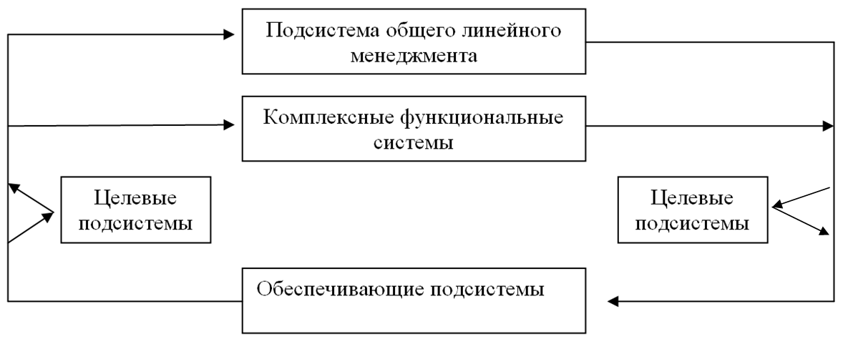

Рисунок 1 – Структурная функционально-целевая модель системы менеджмента предприятия

Модели, к комплексным функциональным подсистемам следует отнести:
- во-первых, производственную подсистему, в которой реализуются такие функции, как организация основного, обеспечивающего и обслуживающего производства, оперативное управление производством;
- во-вторых, техническую подсистему, связанную с организацией работ по унификации и стандартизации, организацией технической подготовки производства, технологических процессов, организацией метрологического обеспечения, техническим контролем, испытанием и сертификацией продукции;
- в-третьих, экономическую подсистему, связанную с реализацией таких функций, как долгосрочное, среднесрочное и оперативное технико-экономическое и социальное планирование, организация труда, заработной платы и финансовой деятельности, учет и экономический анализ;
- в-четвертых, внешнеэкономическую систему, которая включает материально-техническое снабжение, сбыт, организацию и обеспечение внешнеэкономических связей;
- в-пятых, подсистему капитального строительства;
- в-шестых, подсистему, характеризующую кадровую и творческую деятельность коллектива.
Согласно вышеприведенной модели, к целевым подсистемам относятся такие, как качество; выполнение поставок продукции, услуг и плана производства; регулирование затрат и ресурсов; развитие производства; совершенствование менеджмента; социальное развитие коллектива; охрана окружающей среды.
И, наконец, к обеспечивающим подсистемам в системе менеджмента предприятия относятся подсистемы, связанные с оснащением всех перечисленных подсистем техническими средствами, оргтехникой, а также с нормативным, правовым и информационным обеспечением.
Основным назначением подсистемы общего линейного менеджмента является рациональная координация функционирования всех подсистем в рамках общей системы менеджмента для достижения целей, стоящих перед предприятием.
Данная модель не является бесспорной, она имеет и свои ограничения. Но этот вариант интересен тем, что четко определяет место системы управления качеством в общей системе управления предприятием. Это позволяет сформулировать сущность системного подхода к управлению качеством.
Содержание системного подхода к управлению качеством заключается в том, что в рамках системы менеджмента предприятия необходимым является формирование и последующее функционирование целевой подсистемы качества, являющейся самостоятельной системой со всеми присущими ей свойствами. Ее наличие в системе управления предприятием обусловлено тем, что цели последнего в области качества и конкурентоспособности продукции выдвигаются в число приоритетных в его деятельности. Необходимость их достижения определяет в условиях рынка и конкуренции направленность всей менеджерской деятельности на исследование потребностей, удовлетворение спроса на продукцию и запросов потребителей. Требования фиксируются в технических условиях на продукцию, однако это не может быть достаточной гарантией того, что они будут удовлетворены, так как в процессе принятия и реализации решений, связанных с управлением качеством, могут возникнуть отклонения от задаваемых качественных параметров. Важнейшим инструментом, с помощью которого возможные отклонения могут своевременно предотвращаться, а возникшие оперативно устраняться, и являются системы управления качеством. Их функционирование направлено на реализацию политики предприятия в области качества посредством осуществления основных управленческих функций на всех стадиях жизненного цикла объекта управления в данной системе. Эта характеристика, на наш взгляд, отвечает требованиям не только системного, но и ситуационного подхода к управлению. Она отражает реализацию функций в системе управления качеством, что является требованием процессного подхода к управлению.
Гибкость системы управления качеством подразумевает принятие соответствующих управленческих решений в системе в зависимости от конкретной ситуации, а также способность системы своевременно реагировать на изменения во внешней среде. Это в свою очередь позволяет:
- во-первых, интегрировать работы по качеству со всеми другими направлениями производственно-хозяйственной деятельности, используя
разнохарактерные факторы, влияющие на качество;
- во-вторых, применять к работам по качеству такие технико-экономические категории, как эффективность, производительность, затраты и др.
Приведенная характеристика требует конкретизации таких понятий, как "политика предприятия в области качества", а также "объект" и "субъект" управления в системе управления качеством.
Политика предприятия в области качества представляет собой основные направления и четко сформулированные цели в этой области, является элементом общей политики предприятия, разрабатывается и утверждается его высшим руководством.
Общеизвестно, что без цели нет системы. Система управления качеством должна иметь четко сформулированные, ясные и конкретные цели, лежащие в основе политики предприятия в области качества. Они должны формироваться исходя из реально существующей социально-экономической ситуации и общих стратегических целей предприятия на момент разработки политики с учетом внутренних и внешних факторов. Ее реализация обязательна для всех работников данного предприятия, поэтому она должна быть определенной, реальной и понятной всем.
Политика в области качества может быть оформлена в виде специального документа, подписанного руководством, либо как раздел основного документа системы качества. В него могут быть включены:
- экономические и социальные цели предприятия;
- приоритетные цели предприятия по отношению к качеству осуществляемых процессов, выпускаемой продукции;
- распределение ответственности и обязанностей между руководителями и подразделениями предприятия в рамках системы управления качеством;
- принципы построения системы управления качеством.
Безусловно, что главной целью политики предприятия в области качества должно быть постоянное удовлетворение запросов потребителей в продукте соответствующего уровня качества.
Цели, стоящие перед системой управления качеством, должны быть направлены на улучшение деятельности и результатов работы предприятия с тем, чтобы обеспечить эффективность его функционирования в будущем. По нашему мнению, они должны формироваться по всем стадиям жизненного цикла объекта управления в системе управления качеством, находиться в одном ряду с другими целями предприятия, отражать специфические, характерные только для данного предприятия особенности производства, управления, структуры системы управления качеством и т.д.
Для того чтобы удовлетворить постоянно повышающиеся требования потребителей, система управления качеством на предприятии должна создаваться и функционировать на основе научно обоснованных принципов. Основополагающим из них является функционирование системы управления качеством как органичной составной части всей системы управления предприятием. Она, безусловно, не может действовать отдельно, без взаимосвязи, взаимодействия со всеми другими системами в рамках менеджмента предприятия. Помимо данного принципа при рассмотрении системного подхода к управлению качеством можно руководствоваться рядом общесистемных принципов, к которым относятся следующие:
- целенаправленность, реализуемая формированием и функционированием соответствующих подсистем для достижения поставленных целей;
- делимость, реализуемая делением системы на подсистемы и элементы;
- иерархичность, реализуемая формированием многоуровневой структуры системы с учетом делегирования полномочий на соответствующий уровень управления;
- комплексность, реализуемая взаимной увязкой всех подсистем, элементов, стадий жизненного цикла объектов управления, иерархических уровней и всего комплекса организационных, экономических, социальных, научно-технических, производственных и других мероприятий, используемых в системе управления качеством;
- взаимодействие системы управления качеством со всеми другими системами предприятия (установление приоритетности одних целей по отношению к другим или реализация взаимосвязанных процессов их достижения);
- замкнутость управленческого процесса, реализуемая выполнением в системе, подсистемах и элементах полного общефункционального цикла, включая прогнозирование, планирование, организацию, мотивацию и контроль.
Отражение данных принципов в политике предприятия в области качества применительно к конкретной системе управления качеством должно носить четко сформулированный характер в зависимости от специфики его деятельности в целом и системы управления качеством в частности.
Важным элементом, который должен содержаться в политике предприятия, является распределение ответственности и обязанностей между руководителями и подразделениями в рамках системы управления качеством. Причем может быть определена как персональная ответственность каждого работника за обеспечение качества, так и ответственность и обязанности работников отдельного подразделения.
Система управления качеством, как и другие системы управления, имеет объект и субъект. Немаловажное значение в развитии теории системного подхода к управлению качеством имеет трактовка этих понятий. Абстрагируемся от воздействия факторов внешней среды на деятельность предприятия в целом и системы управления качеством в частности, исключим также внутреннее воздействие на систему управления качеством со стороны других подсистем в рамках системы управления предприятием. Общая модель системы управления качеством в таком случае может быть представлена рисунком 2.
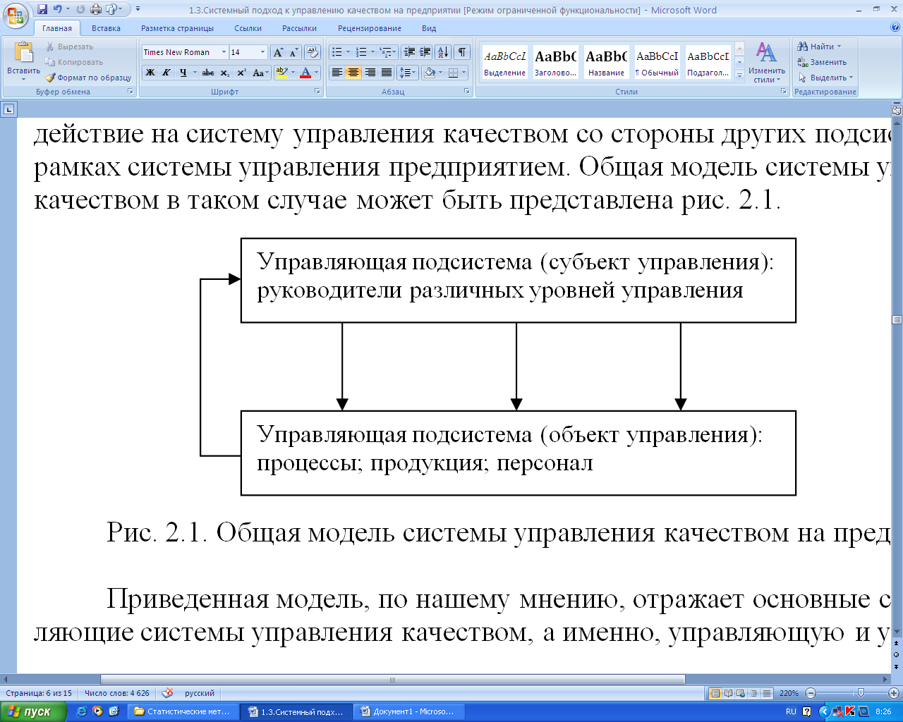

Рисунок 2 – Общая модель системы управления качеством на предприятии

Приведенная модель отражает основные составляющие системы управления качеством, а именно, управляющую и управляемую подсистемы (субъект и объект управления). Субъектом управления являются руководители различных уровней, осуществляющие управление качеством на соответствующем уровне. Объектами управления выступают процессы, преобразующие исходные ресурсы в конечные результаты деятельности (производственный процесс, технологические процессы и др.); продукция как конечный результат деятельности предприятия; персонал в лице как отдельных исполнителей, так и отдельных структурных подразделений, реализующих определенные функции в системе управления качеством.
Взаимодействие между субъектом и объектом управления в системе управления качеством осуществляется, с одной стороны, в ходе реализации управляющего воздействия субъекта на объект управления путем принятия определенных управленческих решений в области качества; с другой стороны, посредством механизма обратной связи, благодаря которому субъект управления получает информацию о реализации принятых управленческих решений, а также о функционировании объекта, о его соответствии задаваемым параметрам.
Таким образом, управляющая и управляемая подсистемы представляют собой составные части системы, взаимодействующие друг с другом и взаимовлияющие друг на друга, что обеспечивает единство в рамках системы управления качеством.
Еще в конце 70-х годов, то есть задолго до появления стандартов ИСО серии 9000, у нас в стране был разработан Государственный стандарт на систему управления качеством. Международный стандарт (МС) ИСО серии 9000 аккумулировали и сконцентрировали большую часть передового опыта менеджмента по повышению и обеспечению качества (в том числе были учтены и наши отечественные достижения в этой области).
Позитивный опыт функционирования систем качества в соответствии с требованиями МС ИСО серии 9000 накоплен в настоящее время за рубежом. Именно те системы качества, которые удовлетворяют требованиям Международного стандарта, признаны наиболее эффективными в мировой практике управления качеством. Соответствие действующих на предприятиях систем качества требованиям МС ИСО серии 9000 признается потребителями всего мира гарантией того, что изготовитель может производить и поставлять продукцию стабильного качества и выполнять контрактные условия и обязательства. За рубежом стало непреложным правилом наличие у каждого изготовителя продукции таких систем управления качеством.
В настоящее время МС ИСО серии 9000 на системы управления качеством приняты в качестве национальных стандартов без существенных изменений более чем в 80 странах мира (Германии, Франции, Англии, Австрии и др.). Такие решения принимались с целью выпуска продукции более высокого и стабильного качества, что способствовало увеличению объемов продаж предприятий, внедривших указанные системы управления качеством на внутреннем и внешнем рынках. Стандарты ИСО серии 9000 фактически стали нормативной базой для сертификации продукции и систем качества предприятий. Однако процесс дальнейшего развития и совершенствования системного подхода к управлению качеством, безусловно, не ограничивается использованием только этих стандартов.
Тенденции, характеризующие развитие системного подхода к управлению качеством на современном этапе, интересны и разнообразны. Это определяется прежде всего тем, что системы качества предприятий разных стран и даже в рамках одного государства находятся на различных этапах развития. Наибольший интерес представляют сложившиеся тенденции развития системного подхода к управлению качеством в высокоразвитых промышленных странах, которые и определяют основные направления мирового развития в этой области. К ним относятся:
- внедрение систем качества, соответствующих требованиям МС ИСО серии 9000;
- активное осуществление процесса сертификации внедренных систем качества, соответствующих МС ИСО серии 9000;
- сближение требований многочисленных отраслевых и региональных систем стандартизации и осуществление гармонизации разнообразных требований к системам управления качеством благодаря МС ИСО серии 9000;
- переход от сертифицированных систем качества к тотальному менеджменту качества.
В связи с исследуемыми вопросами представляет интерес и Россия, причем не только с позиций страны, которая следует уже установленным направлениям движения, но и с позиций страны, где впервые системный подход к управлению качеством был реализован на практике.
Внедрение КСУКП на отечественных предприятиях имело большой положительный опыт по повышению качества продукции. Но при этом, следует учитывать, что при практическом использовании методов КСУКП проявились и недостатки, которые в современных условиях уже не позволяют изготавливать конкурентоспособную продукцию. Среди недостатков, свойственных КСУКП следует отметить:
- слабое методическое руководство со стороны отраслевых, головных и базовых организаций по УКП и стандартизации;
- пассивность руководителей предприятий в вопросах создания и совершенствования систем УКП, а также в вопросах создания и комплектования подразделений по УКП подготовленными и инициативными работниками;
- формальное отношение к организации систем УКП;
- поверхностный анализ состояния дел в области качества продукции и такой же подход к созданию и наделению соответствующими функциями КСУКП, пренебрежение важнейшими принципами управления качеством продукции;
- громоздкость системы, вызванная созданием большого количества стандартов предприятия, зачастую дублировавших друг друга;
- недооценка роли учебы по УКП, что вело к непониманию работниками необходимости проведения работ в области качества продукции, важности соблюдения и исполнения стандартов предприятия;
- выхолащивание и исключение из разрабатываемых документов ценных и необходимых положений для работы в области качества продукции при согласовании их с заинтересованными службами;
- не все подразделения предприятий участвовали в работах по повышению и обеспечению качества продукции;
- работу по УКП а рамках системы возглавляли отделы технического контроля, а не первые руководители предприятия, что создавало противоречия между руководителями и ОТК при работе "на план" и "за качество";
- недостаточный уровень прослеживаемости материалов, деталей, узлов и продукции в случаях наличия у них дефектов и отказов;
- забвение основополагающих принципов УКП на некоторых предприятиях в реальных условиях;
- недостаточность стимулирования производства высококачественной продукции;
- неполный охват управления условий и факторов, влияющих на качество продукции;
- неполное взаимоувязывание системы УКП с другими системами управления;
- в системах УКП не нашло должного отражения значение и роль персонала в обеспечении качества продукции;
- недостаточный уровень материально-технического, технологического и метрологического обеспечения производства.
Главным же недостатком следует считать то, что механизм УКП не сориентирован на потребителя, не направлен на выпуск конкурентоспособной продукции высокого уровня качества со стабильными показателями. Но опыт показал, что именно такого рода системы являются тем инструментом, с помощью которого можно создать при широком использовании в управлении экономических методов эффективный механизм управления качеством продукции.

3.2 Системный подход к управлению качеством на предприятии

Для успешной деятельности в настоящее время система управления предприятия должна обеспечивать возможность реализации восьми ключевых принципов системного управления качеством, освоенных передовыми международными компаниями. Эти принципы составляют основу международных стандартов в области управления качеством ISO 9000:
1) ориентация на потребителя. Стратегическая ориентация на потребителя, соответствующим образом обеспечиваемая организационно, методически и технически, жизненно необходима каждому предприятию, функционирующему в условиях конкурентного рынка;
2) роль руководства. Лидеры организаций обеспечивают единство назначения и направления организации. Они должны создать и поддерживать внутреннюю окружающую среду, в которой люди могут в полной мере участвовать в достижении стратегических целей;
3) вовлечение работников. Это одно из ключевых положений TQM, в соответствии с которым каждый работник должен быть вовлечен в процесс управления качеством. Руководству предприятия необходимо добиться, чтобы у каждого работника возникла внутренняя потребность в улучшениях;
4) процессный подход. Желаемый результат достигается более эффективно, когда связанные ресурсы и деятельность управляются как процесс. Подразумевает построение процессной модели организации. Выявление цепочек создания ценностей;
5) системный подход к управлению. В соответствии с этими принципами производство товаров, услуг и управление рассматриваются как совокупность взаимосвязанных процессов, а каждый процесс – как система, имеющая вход и выход, своих поставщиков и потребителей.
Реализация этих принципов изменяет сложившиеся подходы к управлению, основу которого составляет иерархическая организационная структура. Практика показала, что трудности и проблемы, обусловленные тем, что единые процессы обслуживаются организационно обособленными подразделениями, можно и нужно устранять путем использования группового подхода.
6) постоянное улучшение. Непрерывное усовершенствование должно быть постоянной стратегической целью организации. Двадцать лет назад стратегия качества базировалась на концепции оптимального качества. Опыт японской, а затем американской и европейской промышленности показал, что устанавливать пределы улучшения недопустимо, само улучшение должно быть системой и составной частью системы управления;
7) принятие решений, основанных на фактах. Реализация принципа призвана исключить необоснованные решения, которые обычно называют волевыми. Необходимо собирать и анализировать фактические данные и принимать решения на их основе. Наиболее распространенными сейчас являются статистические методы контроля, анализа и регулирования;
8) взаимовыгодные отношения с поставщиками. Этот принцип, суть которого в простейших случаях очевидна, необходимо реализовывать по отношению как к внешним, так и внутренним поставщикам.
Стремление стимулировать производство товаров, не имеющих конкурентов на мировых рынках, инициировало создание нового общеорганизационного метода непрерывного повышения качества всех организационных процессов, производства и сервиса. Этот метод получил название – всеобщее управление качеством.
Total Quality Management - философия управления успешно стартовала много лет назад в Японии и США с практики присуждения наград, которые присуждаются компаниям, демонстрирующим наивысшее качество производимой продукции.
Главная идея TQM состоит в том, что компания должна работать не только над качеством продукции, но и над качеством организации в целом, включая работу персонала. Постоянное одновременное усовершенствование этих трех составляющих – продукции, организации, персонала – позволяет достичь более быстрого и эффективного развития бизнеса. Качество определяется достижением удовлетворенности клиентов, улучшением финансовых результатов и ростом удовлетворенности служащих своей работой в компании.
TQM включает два механизма: Quality Assurance и Quality Improvements. Первый поддерживает необходимое качество и заключается в предоставлении компанией определенных гарантий, дающих клиенту уверенность в данном товаре или услуге. Второй предполагает, что уровень качества необходимо не только поддерживать, но и повышать, соответственно поднимая и уровень гарантий.
Системный подход к менеджменту качества является главным достижением в области повышения качества. Качество продукции всегда имело большое значение, в настоящее же время оно становится решающим фактором, определяющим желание потребителя приобрести продукцию.
В связи с этим необходимо рассмотреть четыре тенденции, которые оказывают влияние на требования к качеству продукции.
Первая тенденция – повышение требований к качеству продукции со стороны потребителя – возникла в условиях изменения рынка, на котором в настоящее время господствует не только конкуренция цен, но и не менее ожесточенная конкуренция уровней качества продукции. В настоящее время рынок наполнен продукцией в широком ассортименте; недостаток товаров больше не вызывает необходимости закупки продукции, уровень качества которой является лишь удовлетворительным.
Вторая тенденция – изменение технической основы проектирования новых видов продукции – оказала огромное влияние на требования к качеству, предъявляемые фирмой. До последнего времени во многих отраслях хозяйственной деятельности мы были в высшей степени зависимы от так называемой последовательности выполнения работы при проектировании и изготовлении нового технологического оборудования и новой продукции. В настоящее время, в связи с быстро происходящими изменениями на рынке, в большинстве программ проектно-конструкторских работ не отводится времени на выполнение работ по такой последовательной системе. Вместо нее все чаще можно наблюдать параллельное выполнение работ, началом которой являются научно-исследовательские и опытно-конструкторские работы, продолжающиеся и в период изготовления и в период испытаний опытных образцов. Такая параллельность выдвигает совершенно иной комплекс эксплуатационных требований с целью обеспечения идеального качества продукции.
Третья тенденция – это сложность современного технологического оборудования. Несоблюдение требований к качеству при разработке таких серьезных новшеств, как применение технологического оборудования с программным управлением, использование автоматизированных технологических линий и т.д., быстрее, чем когда бы то ни было, приводит к ухудшению качества продукции и увеличивает время простоя.
Четвертая тенденция – экономические факторы, определяющие уровень качества продукции. Затраты на повышение и обеспечение качества продукции по своей величине во многих отраслях непосредственно сопоставляются с общей величиной прямых трудозатрат.
Одним из способов сокращения масштабов этих проблем является системный подход к основной концепции качества и надежности, к той концепции, которая возникла в начале второй четверти XX в. и которая по-прежнему остается рациональной с технической и организационной точек зрения, хотя теоретически она в настоящее время устарела. Под этой концепцией понимается принцип: «Уровень качества должен быть заложен в проекте будущей продукции, и его нельзя улучшить в ходе контроля или ввести законодательным путем».
Практическую форму, в которой осуществляется системный подход, можно охарактеризовать следующим образом. Большинство основных видов деятельности фирмы обычно включает широкий круг людских, машинных, материальных и информационных ресурсов, который можно рассматривать как систему:
- проектирование новых изделий и освоение их производства;
- производство и управление им;
- сбыт продукции и закупка запасных частей;
- управление качеством и надежностью.
Изменение какого-либо элемента этих системных структур может существенно повысить или понизить общую эффективность. Таким образом, основой современного системного подхода является то, что изменения оборудования и рабочей силы, взаимосвязанных структур, информационного потока, а также управления и контроля над этими системами следует осуществлять не только с точки зрения их улучшения, но и с точки зрения влияния этих изменений на общую эффективность.
В экономическом плане концепция системы заключается в следующем: модель системы – это уровень наибольшей эффективности использования трудовых ресурсов, оборудования и информационного потока с целью выполнения требований потребителей в основной деятельности фирмы.
Как показывает практика, жесткость или слабость системы менеджмента качества на предприятии может стать показателем того, как в действительности фирма добивается достижения своих целей – улучшения качества продукции при минимальных расходах на обеспечение и повышения качества. В основе этого положения лежит полностью признанный в настоящее время принцип, который заключается в том, что в целях обеспечения высокого качества продукции управление качеством следует начинать с момента планирования и проектирования изделия и завершать доставкой бездефектной продукции потребителю.
Сущность этой концепции становится более понятной после рассмотрения всего комплекса мероприятий, направленных на достижение выпуска бездефектной продукции. Комплекс таких мероприятий не ограничивается одним контролем качества изделий или только регулированием технологических процессов, одним проектированием надежности или только обеспечением качества – каждый из этих методов имеет большое значение. Это объясняется тем, что на качество оказывают влияние многочисленные стадии производственного цикла.
1. На качество продукции влияет проводимая отделом сбыта оценка уровня качества продукции, требуемого потребителю.
2. В огромной степени на качество продукции влияет процесс проектирования, на котором должны учитываться результаты изучения рынка.
3. На качество продукции влияет качество закупаемых сырья, материалов, полуфабрикатов и комплектующих изделий, деятельность отделов, которые отбирают поставщиков, заключают с ними контракты и поддерживают связь.
4. Качество продукции зависит от принятой технологии производства – применяемого оборудования, технологической оснастки и производственных процессов.
5. В процессе изготовления изделий на их качество огромное влияние оказывают руководители и производственные рабочие.
6. Нет необходимости говорить о той роли, которую играет технический контроль и функциональные испытания на соответствие качества продукции требованиям нормативно-технической документации.
7. Процесс транспортировки продукции также влияет на качество; при этом большое значение приобретают качество упаковки и методы транспортирования.
8. Большое значение имеют монтажные и пуско-наладочные работы, так как от них зависит качество монтажа изделия, одновременно с которым проводится инструктаж потребителя о правилах эксплуатации.
9. Ответственным моментом проверки надежности в рабочих условиях являются эксплуатационные испытания.
С практической точки зрения удовлетворение требований потребителя фактически обеспечивается в процессе всего производственного цикла независимо от вида продукции. Полное удовлетворение требований потребителя в отношении всех основных показателей качества продукции может быть достигнуто только путем осуществления тщательно продуманной, хорошо составленной и охватывающей весь производственный цикл программы. Наличие такой единой программы управления качеством продукции гарантирует координацию всех мероприятий по обеспечению необходимого уровня качества и их направленность к достижению единой цели – удовлетворению требований потребителя при оптимальных затратах.
Система менеджмента качества, охватывающая все виды работ, выполняемых на предприятии, объединяет многочисленные отдельные функции и решения в области качества продукции в единую оперативную систему, направленную на достижение высшего качества при оптимальных затратах, предполагает наличие ряда нормативных документов, требования которых обязаны соблюдать все сотрудники фирмы, занятые в области проектирования, производства и сбыта продукции, при выполнении работ, имеющих прямое отношение к качеству продукции.
Невозможно полностью рассмотреть требования, предъявляемые к системе менеджмента качества. Их можно кратко охарактеризовать следующим образом.
1. Предпроизводственная оценка и определение качества продукции. Это требование предъявляется еще при разработке замысла конструкции изделий и распространяется на всю программу их выпуска; при этом ставится цель удостовериться в том, что готовая продукция будет отвечать требованиям потребителя к качеству.
2. Планирование качества продукции и качества производственного процесса. На этом этапе определяют: номенклатуру показателей качества, подлежащих измерению; объем, методы и место проведения измерений параметров качества; порядок проведения измерений и их регистрацию; допускаемые отклонения, при нарушении которых принимаются корректирующие мероприятия, а также другие важные требования, предъявляемые к производственным процессам.
Другими важными подсистемами являются:
− планирование и контроль закупаемых материалов;
− оценка и контроль качества продукции и технологических процессов;
− организация обратной связи в информации о качестве;
− подготовка кадров и повышение квалификации, а также пропаганда в области управления качеством;
− управление качеством в период эксплуатации готовой продукции;
− руководство деятельностью в области управления качеством;
− специальные исследования в области управления качеством.
Наиболее важные элементы фирмы (персонал, машины, материалы и информация) являются взаимосвязанными частями более сложных систем. Эти системные структуры объединяют все мероприятия и направляют их на достижение целей и выполнение задач фирмы.
Системный подход к менеджменту качества побуждает предприятия анализировать требования потребителей, определять процессы, способствующие получению продукции, приемлемой для потребителей, а также поддерживать эти процессы в управляемом состоянии. Система менеджмента качества может быть основой постоянного улучшения для увеличения вероятности повышения удовлетворенности потребителей и других заинтересованных сторон. Она дает уверенность организации и потребителям в ее способности поставлять продукцию, полностью соответствующую требованиям.
Управление качеством – коллективная деятельность, требующая совместных усилий. Это означает, что весь персонал без исключения, в том числе занимающийся подготовкой кадров и их аттестацией, службы сбыта, юридической, экономической и т.д. должен быть составной частью системы менеджмента качества, а не добавлением к ней. На всех уровнях должны быть определены обязанности и полномочия по качеству: объем программ; технология (методы, правила) их реализации; степень свободы действий персонала в рамках его должностной компетенции.
Первая версия стандарта ИСО 9001 была издана в 1987 г. Следующая версия, изданная в 1994 году, существенно не изменила модель системы менеджмента качества, заложенную в первой версии. Принципиальные изменения в модель системы, связанные, в первую очередь, с применением процессного подхода, формированием и отражением в модели 8 принципов менеджмента качества, были внесены в третью версию стандарта – ИСО 9001:2000. Четвертая версия стандарта ИСО 9001:2008 года отличается от предыдущей незначительными правками, не меняющими и не добавляющими требования, содержащиеся в ИСО 9001:2000.
Следует отметить, что в настоящее время международная организация по стандартизации готовит концепцию новой версии стандарта 9001. Решающее значение при выработке этой концепции должен сыграть «голос потребителя» [4].

Контрольные вопросы:
1. Раскройте сущность системного подхода к управлению качеством.
2. В чем заключается содержание системного подхода к управлению качеством?
3. Цели, стоящие перед системой управления качеством.
4. Какие стадии производственного цикла оказывают влияние на качество?
5. Дайте определение понятию система менеджмента качества.
6. Что должно быть определено на всех уровнях управления качеством?

4 Статистические методы управления качеством

4.1 Основные положения

Статистические методы контроля качества продукции и процессов производства основаны на применении достижений теории вероятностей и математической статистики. Данные методы позволяют сделать вывод о качестве партии продукции по результатам контроля ее малой части (выборки) или параметров технологического процесса производства. Кроме того, статистические методы контроля позволяют прогнозировать динамику производственного процесса, оценивать его настроенность, точность, сходимость и воспроизводимость.
Статистические методы контроля качества имеют ряд достоинств [3]:
1) обеспечивают возможность прогнозирования качества продукции и процессов;
2) позволяют во многих случаях обоснованно перейти к выборочному контролю и тем самым снизить трудоемкость контрольных операций;
3) создают условия для наглядного изображения динамики изменения качества продукции и настроенности процесса производства, что позволяет своевременно применять меры к предупреждению брака не только контролем, но и работником цеха – рабочим, бригадирам, технологам, наладчикам, мастерам.
Статистические методы управления качеством продукции предполагают применение статистического регулирования технологическими процессами и статистического контроля.
Статистическое регулирование технологического процесса представляет собой корректировку параметров процесса по результатам выборочного контроля параметров продукции, осуществляемого для технологического обеспечения заданного уровня качества.
Статистический приемочный контроль (а также входной контроль) - это выборочный контроль качества изделий, основанный на применении методов математической статистики для проверки соответствия качества продукции установленным требованиям. При этом выборочным называется такой вид контроля, когда решение о качестве продукции принимается по результатам проверки одной или нескольких выборок или проб из партии.
Статистический контроль технологических процессов является активной формой контроля, так как его цель – предупреждение и устранение брака.
Условиями применения статистических методов контроля качества являются:
- массовость, непрерывность процесса производства данной продукции;
- стабильность технологических процессов;
- оснащенность высокопроизводительными контрольно-измерительными приборами;
- строгая технологическая дисциплина;
- достаточная изученность технологического процесса и установление признаков, по которым принимаются решения о необходимости его корректировки.
В системе управления качеством продукции важнейшую роль играют статистические методы анализа и управления качеством продукции. Однако к этим методам нужно предъявлять несколько требований: процедуры сбора статистических данных должны быть достаточно простыми и не требовать для их использования специальных знаний; результаты обработки и анализа полученной информации должны позволить специалистам оперативно анализировать и совершенствовать производственный процесс с достаточной точностью и быстротой.
В настоящее время для анализа и управления качеством продукции сформировались основные направления применения статистических методов:
- анализа качества;
- регулирования технологических процессов;
- контроля качества;
- оценки качества.
Качество продукции зависит от большого числа взаимосвязанных и не зависимых друг от друга факторов, имеющих как закономерный, так и случайный характер. Например, для машиностроительной продукции к числу таких факторов относят: точность оборудования; жесткость системы станок-приспособление – инструмент-деталь; посторонние включения в материал заготовки; температурные колебания; квалификация обслуживающего персонала; погрешность режущего инструмента; режимы механической обработки; точность соблюдения параметров предварительной термической обработки и др.
Применение статистических методов анализа качества должно в обязательном порядке предшествовать внедрению статистических методов приемочного контроля и регулирования технологических процессов.
С помощью статистических методов анализа качества решаются задачи:
- определения точности и стабильности технологического процесса (без чего статистический контроль и статистическое регулирование невозможны);
- установления характера различия средних значений (случайного и неслучайного) одного и того же параметра качества изделий или его рассеяния, изготавливаемых в различных условиях производства (например, на различном оборудовании или в различные смены);
- оценки степени влияния (корреляции) двух или более факторов на показатели качества продукции;
- выявления факторов, существенно влияющих на изменение параметров качества, и факторов, которыми можно пренебречь;
- выявления изменения параметров качества во времени и характера (случайный или неслучайный) этого изменения и т.д.
Статистическое регулирование технологических процессов – это управление качеством продукции в процессе производства путем своевременного вмешательства в технологический процесс (настройка, изменение режима работы оборудования, корректировка и т. п.). Статистические методы оценки качества – методы прикладной статистики, применяемые при определении значений показателей качества продукции и процессов, влияющих на ее качество; планировании качества; разработке нормативов, закладываемых в технические требования, оценки поставщика.

4.2 Категории статистических методов

Статистические методы управления качеством, начало применения которым положил Шухарт, значительно способствуют улучшению качества выпускаемой продукции. Статистические методы принято делить на 3 категории по степени сложности их реализации [1]:
1. Элементарные статистические методы включают 7 простых методов:
- контрольный лист;
- причинно-следственная диаграмма;
- гистограмма;
- диаграмма разброса;
- анализ Парето;
- график разброса;
- стратификация;
- контрольная карта.
2. Промежуточные статистические методы включают:
- теорию выборочных исследований;
- статистический выборочный контроль;
- различные методы проведения статистических оценок и определения критериев;
- метод применения сенсорных проверок;
- метод планирования экспериментов.
3. Методы, рассчитанные на инженеров и специалистов в области управления качеством, включают:
- передовые методы расчета экспериментов;
- многофакторный анализ;
- различные методы исследования операций.

4.3 Семь простых методов статистического контроля качества

Один из базовых принципов управления качеством состоит в принятии решений на основе фактов. Наиболее полно это решается методом моделирования процессов, как производственных, так и управленческих, инструментами математической статистики. Однако, современные статистические методы довольно сложны для восприятия и широкого практического использования без углубленной математической подготовки всех участников процесса. В 1979 году Союз японских ученых и инженеров (JUSE) собрал воедино семь достаточно простых в использовании наглядных методов анализа процессов. Их заслуга, и в первую очередь, профессора Ишикавы, состоит в том, что они обеспечили простоту, наглядность, визуализацию этих методов, превратив их в эффективные инструменты контроля качества. Данные методы можно понять и эффективно использовать без специальной подготовки. При всей своей простоте они сохраняют связь со статистикой и дают профессионалам возможность пользоваться их результатами, а при необходимости – совершенствовать их.
Контрольные листки – это инструменты первичной регистрации данных о продукции или производственном процессе. Контрольные листки могут применяться как при контроле по качественным, так и при контроле по количественным признакам. Они заполняются на этапе операционного (цехового) контроля изделий непосредственно исполнителем работы. Заполненные контрольные листки служат исходными данными для технологов, которые занимаются анализом данных (рисунок 3).
Причинно-следственная диаграмма (диаграмма Ишикавы). Диаграмма описывает такие компоненты качества, как «человек», «машина», «материал», «метод», «контроль», «среда». Применительно к решаемой задаче, для компоненты «человек» необходимо определить факторы, связанные с удобством и безопасностью выполнения операций; для компоненты «машина» – взаимоотношения элементов конструкции анализируемого изделия между собой, связанные с выполнением данной операции; для компоненты «метод» – факторы, связанные с производительностью и точностью выполняемой операции; для компоненты «материал» – факторы, связанные с отсутствием изменений свойств материалов изделия в процессе выполнения данной операции; для компоненты «контроль» – факторы, связанные с достоверным распознаванием ошибки процесса выполнения операции; для компоненты «среда» – факторы, связанные с воздействием среды на изделие и изделия на среду (рисунок 4).
Гистограммы – один из вариантов столбчатой диаграммы, отображающий зависимость частоты попадания параметров качества изделия или процесса в определенный интервал значений.
Гистограмма строится следующим образом:
- определяется наибольшее значение показателя качества;
- определяется наименьшее значение показателя качества;
-определяется диапазон гистограммы как разность наибольшего и наименьшего значений;
- определяется число интервалов гистограммы;
- определяется длина интервала гистограммы (как частное диапазона гистограммы)/(число интервалов);
- разбивается диапазон гистограммы на интервалы;
- подсчитывается число попаданий результатов в каждый интервал;
- определяется частота попаданий в интервал, как частное (числа попаданий)/(общее число показателей качества);
- строится столбчатая диаграмма.

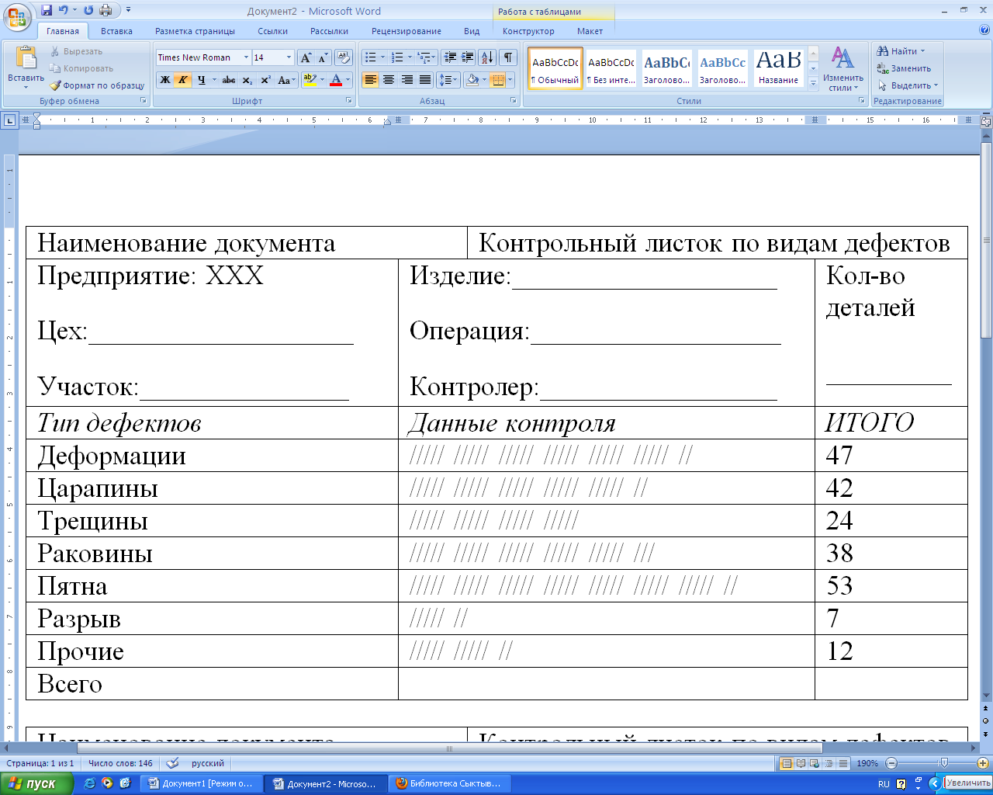



Рисунок 3 – Примеры форм контрольных листков

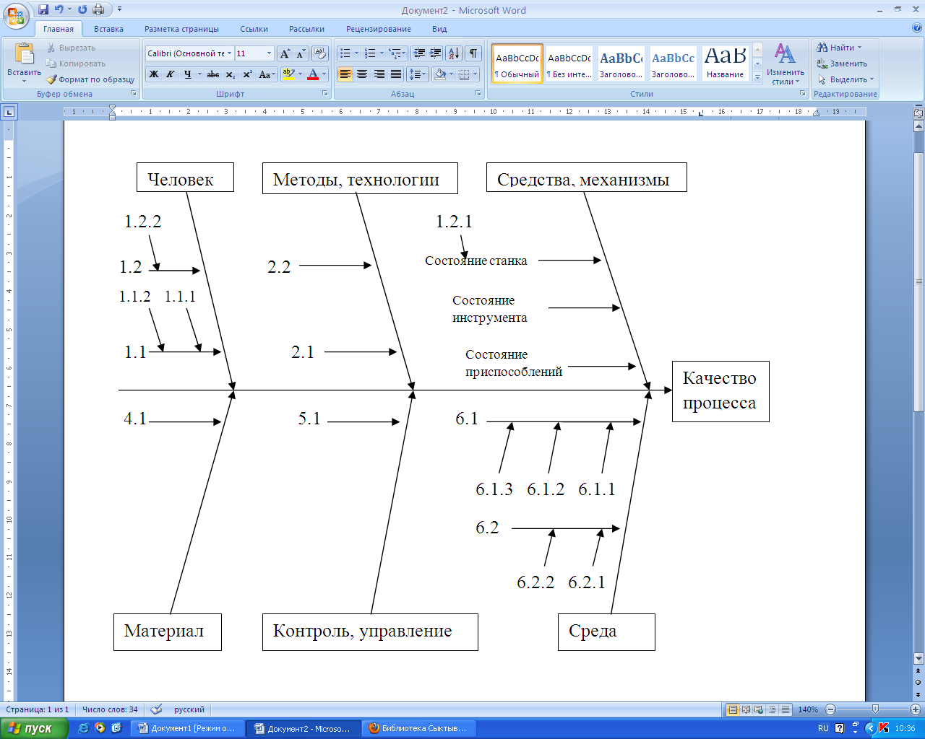
Рисунок 4 – Пример диаграммы Ишикавы

Гистограмма служит для анализа статистических данных. Она позволяет получить общую информацию о воспоизводимости и стабильности технологического процесса. Гистограммы составляются цеховыми технологами по данным контрольных листков.
Диаграммы разброса представляют собой графики вида, приведенного на рисунках 5 – 7. Диаграммы позволяют выявить корреляцию между двумя различными факторами.

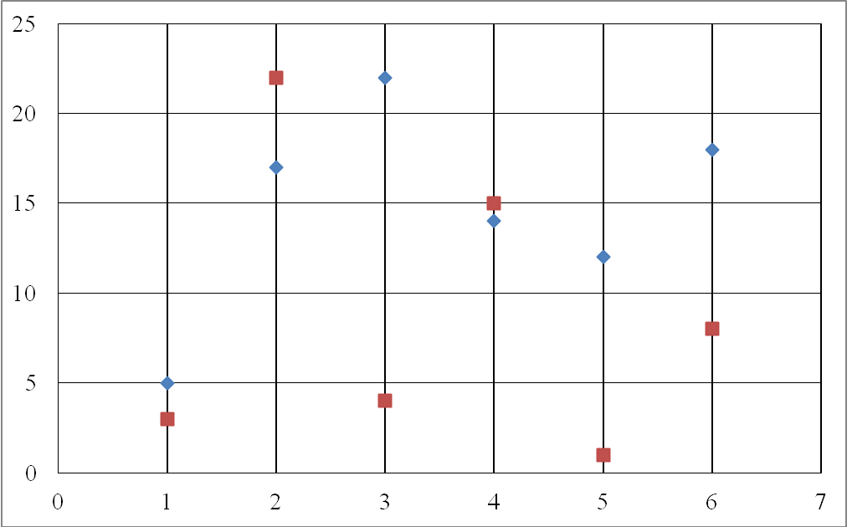

Рисунок 5 – Диаграмма разброса: взаимосвязи показателей практически нет

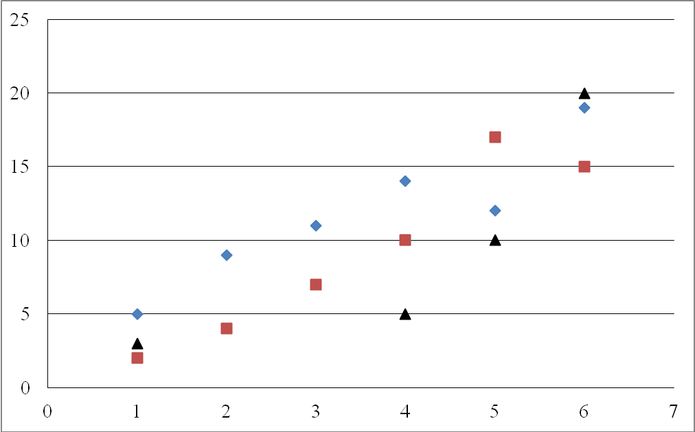

Рисунок 6 – Диаграмма разброса: имеется прямая взаимосвязь показателей

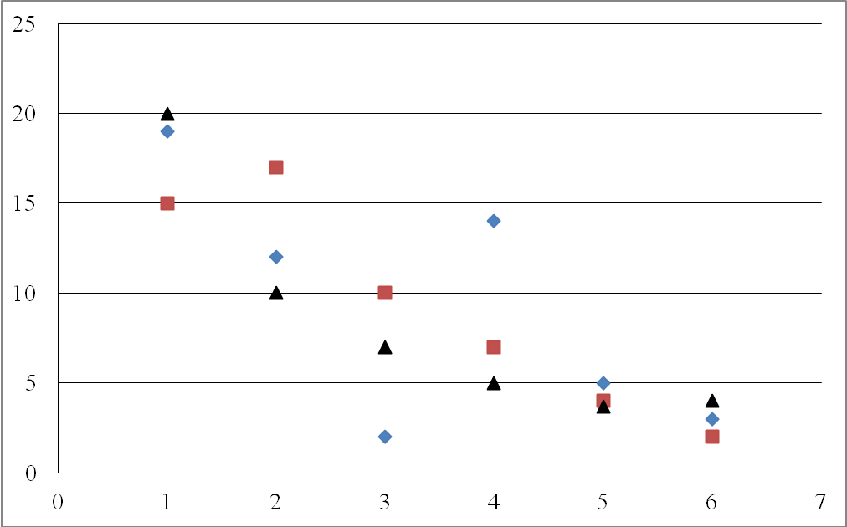

Рисунок 7 – Диаграмма разброса: имеется обратная взаимосвязь показателей

Диаграмма разброса служит для установления взаимосвязи между параметрами технологического процесса.
Анализ Парето получил свое название по имени итальянского экономиста Вилфредо Парето, который показал, что большая часть капитала (80%) находится в руках незначительного количества людей (20%). Парето разработал логарифмические математические модели, описывающие это неоднородное распределение, а математик Лоренц представил графические иллюстрации.
Правило Парето – «универсальный» принцип, который применим во множестве ситуаций, и без сомнения – в решении проблем качества. Джозеф Джуран отметил «универсальное» применение принципа Парето к любой группе причин, вызывающих то или иное последствие, причем большая часть последствий вызвана малым количеством причин. Анализ Парето ранжирует отдельные области по значимости или важности и призывает выявить и в первую очередь устранить те причины, которые вызывают наибольше: количество проблем (несоответствий).
Анализ Парето как правило иллюстрируется диаграммой Парето (рисунок 8), на которой по оси абсцисс отложены причины возникновения проблем качества в порядке убывания вызванных ими проблем, а по оси ординат – в количественном выражении сами проблемы, причем как в численном, так и в накопленном (кумулятивном) процентном выражении.
На диаграмме отчетливо видна область принятия первоочередных мер, очерчивающая те причины, которые вызывают наибольшее количество ошибок. Таким образом, в первую очередь, предупредительные мероприятия должны быть направлены на решение именно этих проблем.

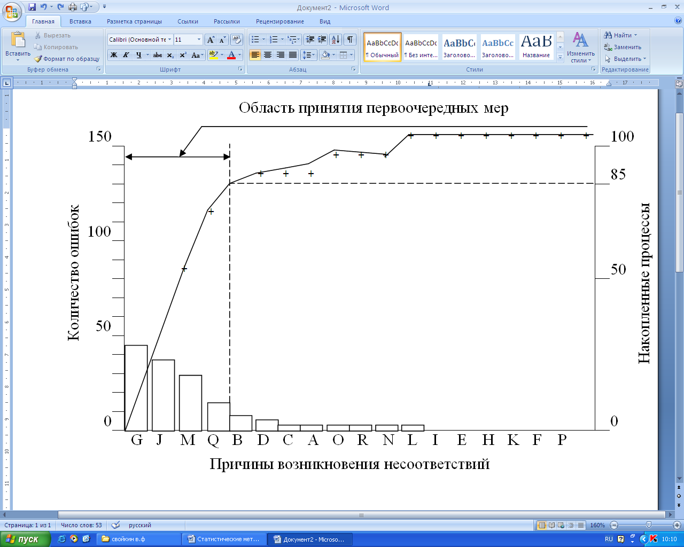

Рисунок 8 – Диаграмма Парето

Диаграммы Парето составляются цеховыми технологами или технологами ОГТ по данным контрольных листков.
Стратификация – это процесс сортировки данных согласно некоторым критериям или переменным: результаты стратификации часто изображают в виде диаграмм и графиков. Итак, можно классифицировать массив данных в различные группы (или категории) с общими характеристиками, называемыми переменными стратификации. Важно установить, какие переменные будут использоваться для сортировки.
Стратификация является методической основой для других инструментов, таких как анализ Парето или диаграммы рассеивания. Такое сочетание инструментов делает их более мощными.
Диаграмма стратификации служит для разделения дефектов по причинам их появления. В машиностроении очень широко используется стратификация по методу «4М», когда диаграмму стратификации строят по четырем группам причин проявления дефектов:
1) человек – дефекты, появление которых обусловлено действиями рабочего;
2) машина – дефекты, вызванные несовершенством или неправильной настройкой технологического оборудования;
3) материал – дефекты, вызванные материалами и покупными изделиями;
4) метод – дефекты, связанные с особенностями технологии производства или с выбором заведомо непригодного метода контроля качества продукции.
Диаграмма стратификации очень похожа на диаграмму Парето. Отличие заключается в том, что в первой дефекты группируются по причинам, а в последней – по видам.
На рисунке 9 приведен пример анализа источника возникновения дефектов. Все дефекты (100%) классифицированы на четыре категории — по поставщикам, по операторам, по смене и по оборудованию.
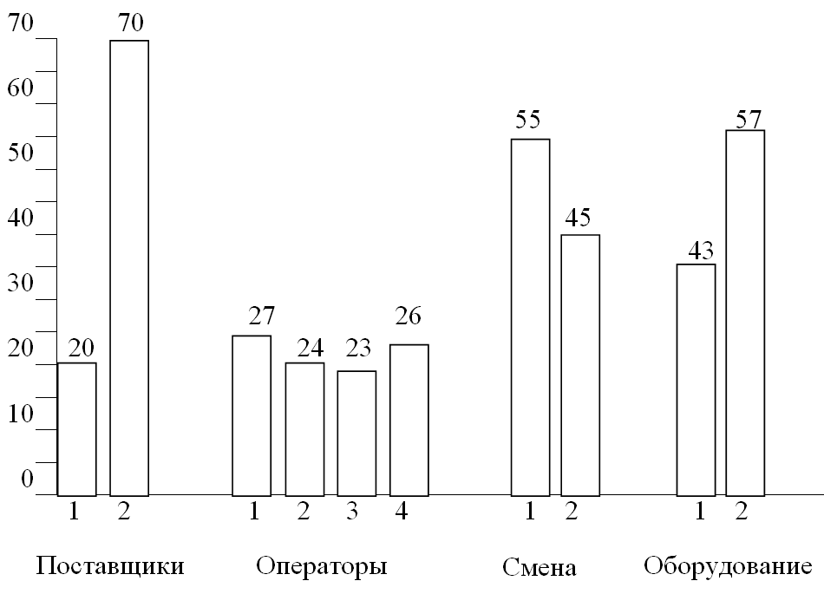

Рисунок 9 – Стратификация данных

Контрольные карты – специальный вид диаграммы, впервые предложенный У. Шухартом (рисунок 10). Они отображают характер изменения показателя качества во времени. Контрольные карты – самый важный метод статистического контроля качества. Не будет преувеличением сказать, что управление качеством началось именно с контрольных карт Шухарта.

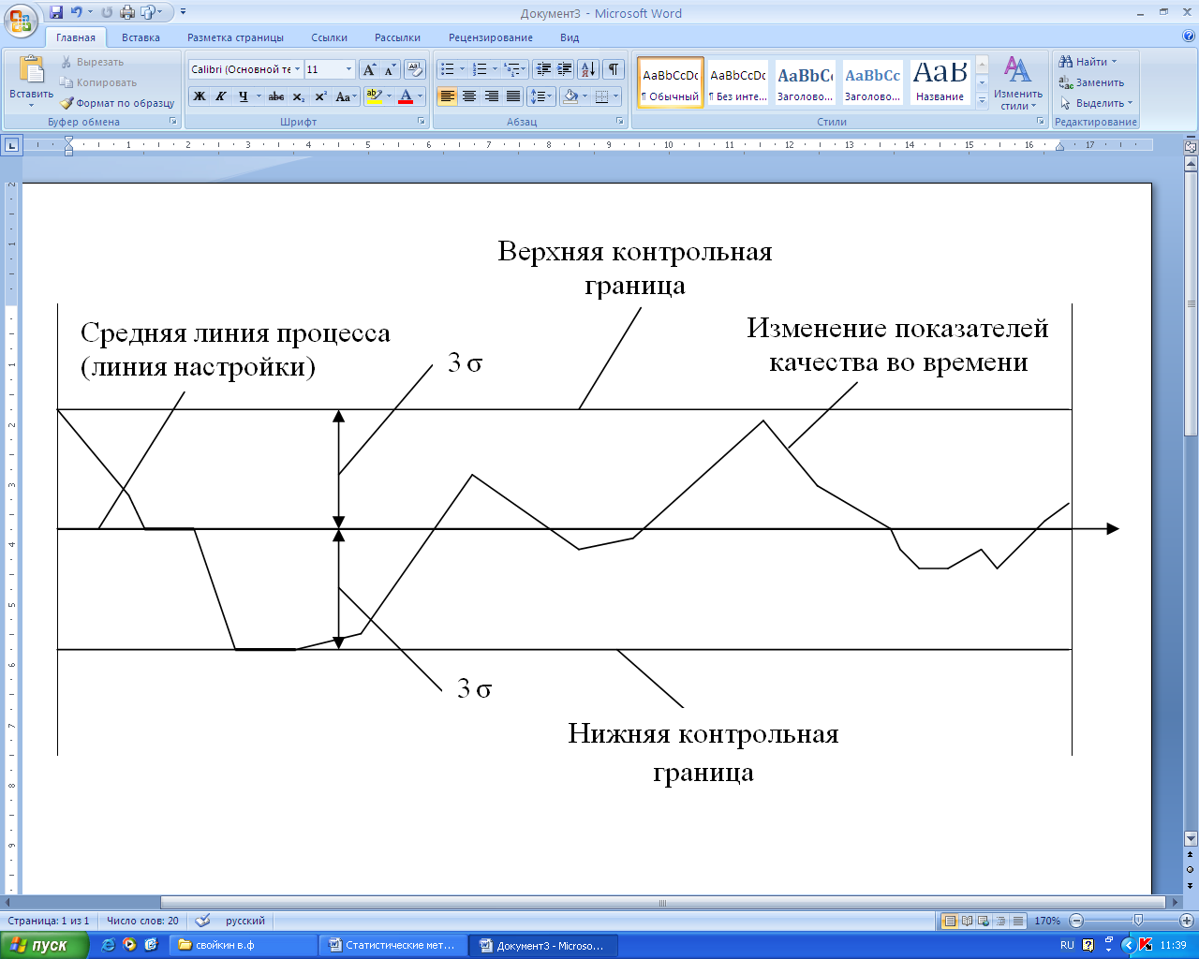

Рисунок 10 – Общий вид контрольной карты

В основе метода построения контрольных карт лежит представление о вариабельности рассматриваемого процесса. Любой процесс, даже великолепно отлаженный, подвержен вариабельности. Вариабельность может иметь разную природу. Если вариабельность проявляется только вследствие присущего системе разброса, то можно ожидать, что результаты будут относительно стабильны и предсказуемы. В таких случаях отклонения каких-то показателей от эталонов можно рассматривать как случайные. В процесс не стоит вмешиваться.
Другое дело, когда на естественный разброс накладывается особая вариабельность, обусловленная деятельностью людей, участвующих в процессе. Здесь вмешательство в процесс не только уместно, но и желательно. Более того, такое вмешательство приведет к требуемым результатам наиболее дешевым и быстрым способом. Такой механизм, основанный на диагностическом анализе с помощью контрольных карт Шухарта, существенно снижает риски принятия неэффективных управленческих решений.
Существует два вида контрольных карт – по качественным и количественным признакам.
Контрольные карты по количественным признакам – это, как правило, сдвоенные карты, одна из которых изображает изменение среднего значения процесса, а другая – разброса процесса. Разброс может вычисляться на основе размаха процесса R (разницы между наибольшим и наименьшим значением) или на основе среднеквадратического отклонения процесса σ.
В настоящее время обычно используются х-σ карты; x-R карты используются реже.
Контрольные карты по качественным признакам (рисунок 11) включают следующие виды:
- карта для доли дефектных изделий (р-карта)
В р-карте подсчитывается доля дефектных изделий в выборке. Она применяется, когда объем выборки переменный;
- карта для числа дефектных изделий (пр-карта)
В np-карте подсчитывается число дефектных изделий в выборке. Она применяется, когда объем выборки постоянный;
- карта для числа дефектов в выборке (с-карта)
В с-карте подсчитывается число дефектов в выборке;
- карта для числа дефектов на одно изделие (u-карта)
В u-карте подсчитывается число дефектов на одно изделие в выборке.
Контрольные карты составляют технологи по данным контрольных листков.
Перечисленные семь простых статистических методов контроля качества – не единственные носители статистической информации, применяемые в производственном процессе. Для регистрации статистической информации в машиностроении широко используют разнообразные журналы, в том числе:
1) журнал учета продукции, поступающей на контроль ОТК;
2) журнал приемки продукции;
3) журнал контроля технологической дисциплины;
4) журнал ОТК по учету остановок приемки, уведомлений и предупреждений;
5) журнал учета рекламаций ОТК;
6) сопроводительные листы продукции, направляемой после цехового контроля в ОТК;
7) статистический паспорт подразделения;
8) справочник несоответствий и классификатор несоответствий.
Статистический паспорт подразделения (СП) – это основной документ, регламентирующий порядок применения в данном подразделении предприятии статистических методов контроля качества продукции и процессов. В СП указывают: подразделение, в котором он действует; перечень изделий, на которые распространяется статистическое управление качеством; перечень «критичных» операций технологического процесса, которые подлежат анализу; перечень контролируемых параметров (для оценки настроенности, точности, стабильности и воспроизводимости процесса); формы применяемых статистических «инструментов» и наименование процессов, на которых они используются. Статистический паспорт – это форма отчетности цеха для директора по качеству предприятия.
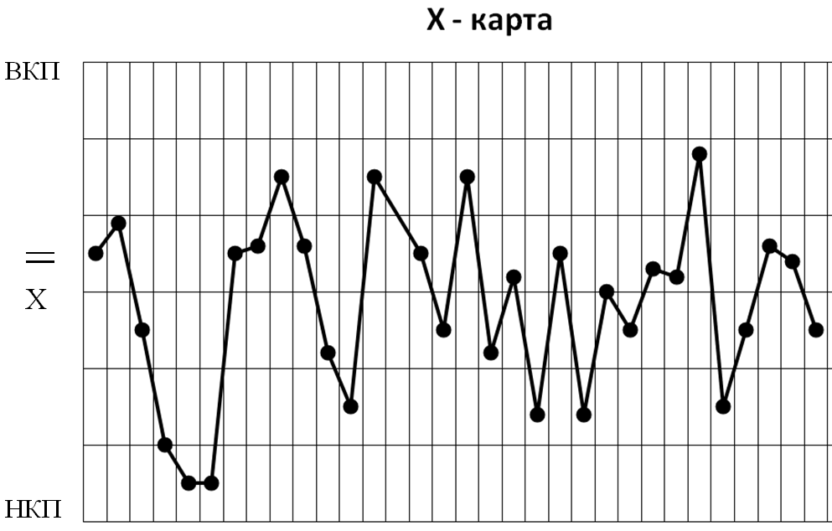

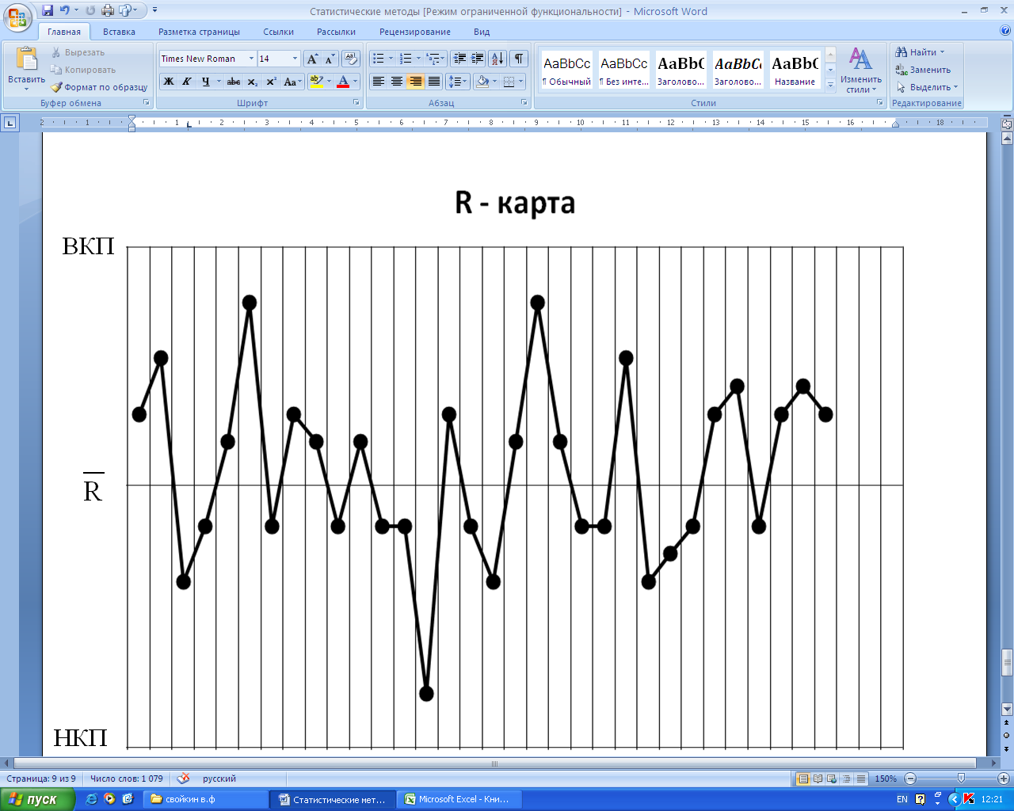

Рисунок 11 – Пример бланков контрольных карт по качественным признакам

4.4 Порядок применения статистических методов контроля качества

Порядок применения статистических методов контроля качества продукции и производственных процессов может быть различным, в зависимости от цели, которая поставлена перед системой менеджмента качества предприятия. Для конкретного технологического процесса не обязательно использовать все методы или журналы. Их может быть меньше, а может быть и больше, так как существуют и другие статистические методы, например, методы оценки качества. Однако можно с уверенностью сказать, что семь простых методов контроля качества являются необходимыми и достаточными статистическими методами, применение которых помогает решить 95% всех проблем, возникающих на производстве [5].
Внедрение семи инструментов контроля качества должно начинаться с обучения этим методам всех участников процесса. Успешному внедрению семи инструментов контроля качества в Японии способствовало отношение руководителей компании к процессу обучения. Они ставили и продолжают ставить перед собой цель сделать каждого рабочего инженером, а инженеров, не знакомых со статистическими методами, не считать полноценными специалистами. Большую роль в обучении статистическим методам в Японии сыграли кружки качества, в которых прошли обучение рабочие и инженеры большинства японских компаний.
Обучаются не только инженеры и рабочие, но и бизнесмены. По высказыванию известного учёного в области качества Э.У. Деминга, «японский бизнесмен никогда не считает себя слишком старым, чтобы учиться или быть невосприимчивым к знаниям» [6].

Контрольные вопросы:
1. Перечислите достоинства статистических методов контроля качества.
2. Для чего применяются статистические методы?
3. Какие задачи можно решить с помощью статистических методов для анализа качества?
4. Назовите категории статистических методов управления качеством.
5. Дайте определения семи простым методам статистического контроля качества с приведением примеров.
6. Порядок применения статистических методов контроля качества.
5 Управление качеством лесных машин в эксплуатации

5.1 Цель управления качеством лесных машин

Высокую эффективность работы лесных машин возможно достичь при управлении качеством технической эксплуатации, оптимизации рейсовой нагрузки, параметров и рабочих режимов, установлении соответствия энергонасыщенности и конструкции машины свойствам волока, что обеспечит минимальную удельную технологическую энергоемкость процесса и ее нагруженность, а также максимальную надежность конструкции и производительность, исключений вредного воздействия на окружающую среду и оператора. Этот комплекс мероприятий представляет собой управление качеством лесных машин в сфере эксплуатации [7].

5.2 Основные понятия и определения

Свойство, в философском представлении – конкретное проявление объекта в условиях взаимодействия с другими объектами и внешними факторами. Свойство не исчезает и не появляется, оно проявляется. Подвели крутящий момент к движителю, и в контакте его с грунтом возникнет реакция – касательная сила тяги; проявляются тяговые свойства машины. Свойство характеризует только одно какое-либо проявление машины. Можно создать лесотранспортную машину с высокими тягово-скоростными свойствами, а, следовательно, и большой производительности, но неудовлетворительной надежности или выполняемый транспортный процесс будет весьма энергоемким. При изучении и исследовании лесных машин часто рассматриваются эксплуатационные свойства, для оценки которых применяются показатели и измерители. К эксплуатационным свойствам лесных машин (ЛМ) относятся тягово-сцепные, скоростные, разгонно-тормозные, энергетические и др.
Фактор – причина, движущая сила какого-либо явления, процесса. Применительно к лесотранспортным машинам широко применяется фактор среды – совокупность элементов среды, влияющих на механизмы и системы лесотранспортной машины и определяющих эффективность ее работы.
Качество – совокупность свойств и их оценка на соответствие каким-либо требованиям производства, эксплуатации, ГОСТам. Совокупность эксплуатационных, мощностных, энергетических, эргономических и других свойств представляет качество ЛМ. Следовательно, качество – весьма комплексное понятие, в котором отражаются все или почти все свойства машины. Качество любого объекта всегда связано с его количественной определенностью, вне которой объект существовать не может.
Количество – философская категория, выражающая внешнюю определенность объекта: какую-либо величину, размеры, степень развития свойств и т.д. В результате изменения количественной определенности может произойти качественное изменение, иногда наблюдается скачкообразный переход от старого качества к новому.
Под качеством понимаются все виды оценки как в целом машины и ее агрегатов, механизмов и систем, так и различных свойств, влияющих на экономическую, эксплуатационную, социальную эффективность. Качество свойств можно оценивать путем сравнения их измерителей с принятыми нормативами или показателями качества у аналогов. При этом измерители могут быть представлены числом или характеристикой.
Степень пригодности машины в определенных условиях эксплуатации (почвенно-грунтовые, климатические, технологические, транспортные) являются мерой ее качества. Поэтому свойства конкретной машины в определенных условиях эксплуатации называются эксплуатационными качествами, а показатели свойств – показателями качества.
Критерий – определяющий признак, характеризующий свойство машины, используется как средство оценки свойств. При оценке эффективности использования лесотранспортных машин применяют критерий оптимизации различного содержания: эксплуатационные (производительность, энергозатраты на единицу продукции и др.); технологические (энергоемкость процесса, время выполнения операций и др.); социальные, эргономические, экологические, стохастические (дисперсия процесса) и др. В общем случае критерий эффективности представляет аналитическую оценку оптимизируемого качества системы, зависящую от ее параметров, задающего и возмущающего воздействий на нее и входного воздействия на объект управления, формируемого управляющим устройством.
Параметр – постоянная величина, характеризующая какое-либо основное свойство лесотранспортной машины и являющаяся его основным показателем. Например, сцепной вес машины характеризует ее сцепные свойства, а номинальная частота вращения коленчатого вала двигателя – скоростные. Моменты инерции масс, коэффициенты жесткости и демпфирования характеризуют динамические свойства машины, ее конструктивные особенности.
Измеритель – число, которое, с одной стороны, характеризует критерий, с другой – определяет его значение. Он должен обладать применяемостью для данного вида машины. Например, измеритель динамичности лесотранспортной машины – ускорение.
Показатель – число, характеризующее величину измерителя, его количественное значение. Показатель позволяет оценивать свойство лесотранспортной машины в определенных условиях; может использоваться для установления потенциальных возможностей лесотранспортных машин. Например, показателем динамических свойств лесотранспортной машины могут быть максимальные скорость или сила тяги на конкретных передачах, развиваемые в определенных условиях.
Характеристика – описание характерных, отличительных свойств объектов, например, лесотранспортной машины. В конкретном случае применительно к оценке каких-либо свойств лесотранспортных машин характеристика может быть представлена таблицей или графической зависимостью одного показателя от другого.
Процесс – совокупность последовательных состояний, действий для достижения определенных результатов. Применительно к динамике состояния механизмов, систем ЛМ процесс можно рассматривать как изменение показателей во времени. Например, процесс разгона лесотранспортной машины есть изменение скорости во времени.
Эффект – результат, следствие какого-либо действия, причины.
Эффективность труда есть производительность труда в процессе производства.
Экономическая эффективность – результативность производства. Частные показатели экономической эффективности – производительность труда, фондоотдача, материалоемкость.
Экономическая эффективность новой техники характеризует народнохозяйственные результаты и целесообразность производства новой техники и ее применение. Абсолютная эффективность внедрения новой техники измеряется отношением полученного эффекта (в виде роста производительности, снижения себестоимости работ, уменьшения энергоемкости процесса) к затратам на создание и внедрение новой техники.
Эксплуатационная эффективность применяется только для оценки работы лесопромышленного трактора. Она характеризует использование энергетического потенциала лесопромышленного трактора и лесосечных машин, созданных на его базе, при выполнении наиболее энергоемкой операции своего функционального назначения (для трелевочного трактора – трелевка) и позволяет определить оптимальное соотношение энергонасыщенности машины и рейсовой нагрузки для типичных условий эксплуатации.
Создается теория оценки технической эффективности мероприятий по повышению отдельных свойств машины. Например, оценка технической эффективности мероприятий по повышению надежности изделий.
Управление – весьма емкое понятие. Применительно к функционированию лесных машин управление следует понимать как активное или пассивное управляющее воздействие на большую систему (условия эксплуатации – технология лесозаготовительной промышленности – оператор – машина – предмет труда – лесная среда) с целью ее упорядочения, сохранения качественной специфики совершенствования и развития.

5.3 Технический уровень и качество

Технический уровень лесозаготовительной промышленности характеризуется долей механизации труда и операций в общем составе технологического процесса, совершенством машин и оборудования, рациональностью технологии. Синтезирующий показатель уровня механизации и организации всех звеньев производства, совершенства технологии – производительность труда. Не может быть механизации производства ради самой механизации без достижения определенного экономического, экологического, технического или социального эффекта. Внедрение новых машин и оборудования в лесную промышленность должно, прежде всего, сопровождаться повышением энерговооруженности и производительности труда, т.е. приводить к экономии совокупного рабочего времени, включая техническое обслуживание и капитальный ремонт, снижению энергоемкости процессов, ростом в целом эффективности производства. Если производительность труда в пересчете на конечный продукт растет быстрее, чем энерговооруженность труда, а остальные показатели, характеризующие эффективность применения внедренных средств механизации, не ухудшаются, то это подтверждает их высокий технический уровень.
Производительность машин была и остается показателем экономической эффективности, как и показатель качества и технического уровня лесных машин. Необходимо рассматривать потенциальную (расчетную), заложенную при создании машин, и эксплуатационную, зависящую от организации и технологии работ, условий эксплуатации, условий труда оператора, надежности машин и других факторов. Повышение производительности лесных колесных и гусеничных машин проводится по двум направлениям.
Экстенсивное: повышение грузоподъемности, увеличение рабочей скорости и единой мощности силовой установки.
Интенсивное: увеличение надежности, сокращение времени технического обслуживания, улучшение условий труда оператора, повышение проходимости. Последнее направление признано приоритетным, и закреплен этот приоритет государственными стандартами, методическими указаниями по оценке технического уровня машин.
Магистральным направлением технического прогресса в лесозаготовительной промышленности, применительно к лесотранспортным машинам, можно признать поиск и внедрение прогрессивных технических решений, повышение технического уровня машин, совершенствование технической и производственной эксплуатации. Создание новых и совершенствование существующих лесотранспортных машин должно ориентироваться на достижения мирового лесного машиностроения, на параметры и показатели машин, отвечающих мировому уровню. Оценка соответствия лесотранспортных машин мировому уровню может проводиться по показателям, характеризующим технический уровень техники в соответствии с ГОСТ 2.116-94 "Карта технического уровня и качества продукции" или по результатам сравнительных испытаний в производственных условиях машин с лучшими зарубежными образцами.
Совершенство конструкторских решений механизмов и систем, параметров лесных машин оценивается показателями, номенклатура и методика определения которых регламентируются отраслевыми стандартами. К основным показателям технического уровня лесных машин можно отнести следующие: производительность, номинальная мощность, скорость движения при номинальной тяговой силе, энергонасыщенность, надежность, дорожный просвет, давление движителя на опорную поверхность, коэффициент статического распределения нагрузок по осям, коэффициент надежности выполнения технологического процесса, среднесменное время технического обслуживания.

5.4 Три стадии управления качеством

Проблема управления качеством является комплексной, поэтому в ее решении должны принимать участие все звенья народного хозяйства – от конструкторских организаций, заводов, производящих машины, до лесозаготовительных предприятий, эксплуатирующих машины.
Управление качеством лесных машин в нашей стране преследует цель обеспечения максимального народнохозяйственного эффекта при минимальных: затратах общественного труда, энергии, отрицательном воздействии на окружающую среду и оператора.
Для достижения цели необходимо реализовать комплекс работ по обеспечению высокого качества лесных машин на основе системы управления качеством на всех стадиях их создания, производства и эксплуатации с учетом условий эксплуатации, технического уровня технического обслуживания, перспективы развития технологии лесозаготовительной промышленности.
Процесс создания или разработки машин включает следующие этапы: научно-исследовательские работы (НИР); проектно-конструкторские разработки; технологические разработки. Для каждого этапа сформулированы методы, критерии и показатели оценки качества.
Применяются несколько групп показателей оценки НИР.
1. Показатели, характеризующие постановку научных исследований: показатели, характеризующие вид исследуемой проблемы – шкала видов НИР; актуальность проблемы; уровень важности НИР; показатель комплексности (участие ряда организаций или подразделений одной организации).
Показатели качества осуществления исследований: показатель сложности исследований; показатель качества применяемых средств научного проникновения (измерительная техника, технические средства наблюдения, математический аппарат, логические системы анализа и управления и т.д.); показатели качества обеспечения и оформления работы; качество организации работы; соблюдение сроков выполнения НИР.
Показатели качества результатов исследований: уровень новизны; показатель распространения результатов работы; внедрения результатов работы; показатель экономической эффективности.
Кроме перечисленных применяются дополнительные корректировочные показатели оценки качества НИР с введением корректировочных коэффициентов, множителей с привлечением компетентной экспертной оценки.
2. Показатели качества разрабатываемых машин, характеризующие качество проектно-конструкторских решений, группируются в шесть основных групп.
Показатели соответствия машины целевому назначению и показатели целевого эффекта: показатели полезного эффекта (показатели абсолютного полезного эффекта, показатели удельного полезного эффекта); показатели качества функционирования; показатели, характеризующие качество автоматического управления; показатели приспособляемости к окружающей среде, срок морального старения.
Степень влияния на показатели качества системы машин: показатель сопряженности, показатель замещения других машин, показатель влияния на технический уровень отрасли, показатель влияния на социальные процессы, показатели влияния на окружающую среду.
Показатели надежности: срок службы (долговечность) машины, полный ресурс, вероятность безотказной работы и др.
Эксплуатационные показатели качеств: приспособляемость к условиям эксплуатации; удобство обслуживания; безопасность. Экономические показатели. Эти показатели достаточно подробно изучаются в специальных учебных дисциплинах.
Показатели технологичности конструкции: приспособляемость к технологическим процессам машиностроения; показатели сборности и блочности; приспособленность к автоматизации и контролю и др.
На стадиях технического проекта, подготовки конструкторской документации, предварительных и приемочных испытаний, а также оформления решения о постановке на серийное производство совокупность показателей технического уровня и качество заложены в техническое задание.
Основным нормативно-техническим документом при оценке технического уровня и качества изделия является утвержденная в установленном порядке карта технического уровня и качества (КУ). Она должна разрабатываться на все машины, иметь свой шифр в системе машин.
Отраслевыми методическими указаниями устанавливаются «нормативные базовые показатели», которые разрабатываются в соответствии с отраслевыми стандартами системы показателей качества на машину данного типа. Некоторые нормативные базовые показатели подлежат дифференциации по годам. К дифференцированным показателям относятся: надежность, металлоемкость, качество выполнения технологической операций, показатели, характеризующие экологические свойства машины (например, давление движителя на грунт), расход топлива, эргономические показатели и др.
3. Показатели оценки качества технологии изготовления лесной машины применяются как для оценки технологических процессов, применяемых при изготовлении, так и процессов контроля, являющихся частью производственного цикла и влияющих непосредственно на качество машин.
Показатели качества изготовления лесной машины отражают соответствие всех элементов машины в процессе производства требованиям чертежей, техническим условиям и стандартов. На заводе, производящем машину, разрабатывается и утверждается «Система управления качеством».
Техническая эффективность пока оценивается только одним показателем – надежностью машины. Однако есть и другие показатели эффективности эксплуатации машин. Например, топливная экономичность двигателя внутреннего сгорания, производительность или энергоемкость технологической операции, выполняемой лесной машиной, которые характеризуют как техническую и производственную эффективность машины, так и ее экологическую эффективность. При этом управление качеством эксплуатации машин сопровождается уменьшением расхода энергии, моторного топлива и количества выхлопных газов, то есть сохранением окружающей среды.

Контрольные вопросы:
1. Какая цель управления качеством лесных машин?
2. Что понимается под качеством лесной машины?
3. Дайте определение понятию технического уровня.
4. Назовите основные показатели технического уровня лесных машин.
5. Какие существуют стадии управления качеством?
6. Нормативные базовые показатели – это…

6 Характеристики и показатели оценки условий эксплуатации, предмета труда и надежности лесных машин

6.1 Характеристики условий эксплуатации лесных машин
и предмета труда

Для лесных машин характерно исключительное многообразие условий эксплуатации, широкий диапазон значений многих факторов внешней среды, таких, как дорожные, транспортные, природно-климатические, лесосырьевые и др. В связи с этим используются корректирующие коэффициенты норм и нормативов эксплуатации машин. Следует отметить, что при этом многие коэффициенты носят усредненный характер и не учитывают различный уровень приспособленности машин. Коэффициенты имеют одинаковые значения, не учитывающие разное, дифференцированное влияние условий эксплуатации на качество лесных машин разных моделей. Недостаточное внимание к уровню приспособленности машин ведет при их эксплуатации к значительным материальным потерям. При этом снижение эффективности тем значительнее, чем сильнее колебания и отличия этих условий от стандартных и чем хуже приспособленность машин, методов и средств их эксплуатации к таким условиям. При этом необходимо четко разграничивать составляющие и причины изменения эффективности машин, что позволяет более целенаправленно управлять их эксплуатацией в различных условиях внешней среды. Понятия адаптивности и приспособленности используются в данном случае как синонимы для обозначения свойства машины сохранять на номинальном уровне значения показателей качества и эффективности при отклонении условий эксплуатации от стандартных [7].
Следует отметить, что, если условия эксплуатации постоянны или вследствие небольших колебаний могут считаться постоянными, тогда рассмотрение свойства адаптивности не имеет актуальности. Однако, условия эксплуатации лесных машин характеризуются, например, по сравнению с условиями эксплуатации сельхозмашин, большими различиями, переменным характером многих факторов внешней среды. При этом, чем больше отклонения условий эксплуатации от стандартных и чем хуже приспособленность машин к этим отклонениям, тем актуальнее рассматриваемая проблема. Ее актуальность особенно сильно возрастает в связи со спецификой лесозаготовок, связанной с постоянным освоением новых районов и лесных массивов.
Эффективность использования лесных машин прежде всего определяется их качеством. Как известно, под качеством машины понимается совокупность ее свойств, обуславливающих пригодность машины удовлетворять определенные потребности в соответствии с назначением; грузоподъемность, динамичность, проходимость, устойчивость, управляемость, экологичность и т.д. При этом свойство представляет собой объективную особенность машины, которая закладывается при ее создании (физические и геометрические конструктивные параметры, передаточные числа трансмиссии и др.) и проявляется при ее эксплуатации. Исходя из этого стандартизированного определения свойства, к числу свойств лесной машины относится и ее надежность - специфическое свойство машины сохранять на установленном уровне значения показателей ее качества и эффективности при увеличении длительности эксплуатации. При этом установленный уровень значений показателей зависит в значительной мере от условий эксплуатации.
Установлено, например, что изменения температуры воздуха, дорожных, транспортных и других факторов по-разному влияют на показатели качества машин различных моделей, агрегатов и систем. Так, понижение температуры воздуха оказывает, как правило, различное влияние на расход топлива различных автомобилей.
Номинальные значения показателей характеризуют качество новой машины в условиях эксплуатации, которые обычно называют стандартными (номинальными, эталонными и т.п.). Примерами стандартного значения факторов условий эксплуатации автомобилей могут служить барометрическое давление 750 мм рт.ст., температура воздуха +20°С, дорога – прямолинейная, горизонтальная с цементобетонным или асфальтобетонным гладким покрытием. Номинальные значения показателей служат опорными при назначении и корректировании нормативов ТО и ремонта колесных и гусеничных машин, норм расхода топлива и других норм и нормативов, характеризующих качество машины и эффективность ее использования. В некоторых случаях номинальные значения показателей являются предельными.
Таким образом, реальный уровень качества формируется не только в процессе конструирования и изготовления, но и в процессе их использования, когда на машину оказывают существенное влияние длительность L и условия Х эксплуатации.
Влияние длительности эксплуатации зависит от надежности машины N, а влияние условий эксплуатации - от ее приспособленности к этим условиям А. При этом надежность и приспособленность как бы защищают машину от неблагоприятного влияния длительности и условий эксплуатации.
В общем виде условия эксплуатации Х представляют собой совокупность факторов X₁, X₂,... , называемую факторным пространством.
К факторам условий эксплуатации относятся: природно-климатические условия, дорожные, транспортные условия, организация работы подвижного состава, материально-техническое снабжение, состав операторов и ремонтно-обслуживающего персонала, производственно-техническая база, погрузочно-разгрузочные устройства, средства облегчения пуска двигателей при межсменном хранении машин зимой на открытых площадках, утеплительные средства агрегатов автомобилей и т.д.
Предмет труда характеризуется конструктивными геометрическими (длина, диаметр) и физическими (моменты инерции масс, жесткость и демпфирование) конструктивными параметрами, а также рядом показателей: масса, объем и т.д. Обычно в зависимости от поставленных задач исследований и проектирования лесных машин указанные выше параметры и показатели предмета труда, например пачки, учитываются в соответствующих математических моделях их функционирования на лесозаготовках.
В реальных условиях эксплуатации качество машины характеризуется такими показателями, которые имеет машина определенного срока службы и в определенных условиях применения. Такие показатели называют реализуемыми. В общем виде реализуемые показатели эффективности и качества обозначают через y₁, y₂.
Эффективность лесотранспортных операций обеспечивается именно реализуемыми показателями качества, которые могут значительно отличаться от номинальных. При этом механизм формирования реализуемых показателей качества в каждом конкретном случае весьма своеобразен, зависит от особенностей показателя и особенностей формирующих его слагаемых.
Таким образом, в процессе эксплуатации машин показатели их качества и эффективности меняются, так как машины стареют, да и условия эксплуатации оказываются отличными от стандартных. В результате каждая машина обладает совокупностью реализуемых показателей, которые определяются, кроме двух названных факторов еще и его надежностью и приспособленностью. При этом надежность является сдерживающим фактором по отношению к условиям эксплуатации. Выявление механизма формирования качества машины под воздействием указанных факторов позволяет оптимизировать управление его эффективностью. Обеспечение надежности и приспособленности машины является необходимым условием для достижения важнейшего технико-экономического показателя эффективности ее функционирования – производительности с учетом энергоемкости процесса.

6.2 Показатели надежности лесных машин

Надежностью называется свойство объекта (машины в целом или отдельных сборочных единиц) сохранять во времени в установленных пределах значения всех параметров, характеризующих способность выполнять требуемые функции в заданных режимах и условиях применения, технического обслуживания, хранения и транспортирования. Надежность – сложное свойство, которое в зависимости от назначения объекта и условий его применения состоит из сочетания свойств: безотказность, долговечность, ремонтопригодность и сохраняемость.
Рассмотрим только два свойства.
Долговечность – свойство объекта сохранять работоспособное состояние до наступления предельного состояния при установленной системе технического обслуживания и ремонта.
Безотказность – свойство объекта непрерывно сохранять работоспособное состояние в течение некоторого времени или некоторой наработки.
Долговечность объекта оценивается временными показателями в виде различных понятий, ресурсов: средний, гамма-процентный, назначенный.

Контрольные вопросы:
1. Из чего формируется уровень качества машины?
2. Что относится к факторам условий эксплуатации?
3. Чем характеризуется предмет труда?
4. Перечислите свойства показателя надежности.

7 Влияние оператора на управление качеством лесной машины

Системный подход к решению проблемы управления качеством лесных машин в эксплуатации требует исследования многочисленных факторов, влияющих на эффективность их применения на лесозаготовках, включая человека-оператора. Несмотря на успехи в области автоматизации управления различного рода техническими устройствами, в близком будущем человек, действующий как одно из звеньев системы управления, не может быть повсюду заменен автоматами. При этом, имея определенные недостатки, присущие человеку как звену динамической системы, он обладает и бесспорными положительными качествами, благодаря которым еще долгие годы будет находить себе применение в системе управления качеством лесных машин в эксплуатации, существенным образом оказывать влияние на технико-экономические показатели эффективности применения и техническое состояние машин, например, на режим работы, расход топлива, производительность, надежность и другие [7].
Во многих случаях оказалось, что слабым местом человеко-машинной системы, ограничивающим ее эффективность и надежность, является сам человек, и поэтому требуются всесторонние исследования динамических свойств человека-оператора. При этом опыт исследования, создания и применения динамических объектов, управляемых человеком, привел к выводу, что для их оптимизации необходимо рассматривать систему "человек-машина-среда". Следовательно, недопустимо создавать и эксплуатировать машинную часть системы вне связи с динамическими характеристиками человека-оператора в расчете на то, что человек в любом случае как-нибудь приспособится к машине или привыкнет к резко изменяющимся условиям ее эксплуатации. Адаптивные способности человека не безграничны, и поэтому, не зная законов его адаптации, невозможно оптимизировать управление системой "оператор-лесная машина-лесная среда" в целом и добиться максимального технического, экономического и социального эффекта. В указанной системе оператор выполняет функции слежения и задающего или управляющего воздействия на лесную машину в зависимости от изменения условий ее эксплуатации. Очевидно, что роль человека-оператора многогранна и существенна в управлении качеством как производственной, так и технической эксплуатации лесных машин, поскольку от его деятельности в управлении зависит скорость движения, производительность, топливная экономичность, динамическая нагруженность, надежность и качество функционирования исследуемой системы в целом.
В действующей системе "оператор-лесная машина-лесная среда" важно изучить динамические характеристики ее звеньев. Динамические свойства лесных машин, включая трелевочные тракторы, а также свойства волоков исследованы во многих работах. Практически неизвестно работ, посвященных исследованиям динамических свойств человека-оператора в указанной выше системе, а также совместных динамических свойств человека-оператора и машиной части системы.
В смежных областях заметен существенный прогресс в исследованиях человеко-машинных систем, создана попытка обобщить и осмыслить материалы исследований динамических процессов в следящих системах, включающих человека-оператора и элементарные звенья автоматического управления – усилительные, инерционные, интегрирующее и двойное интегрирующее. В инженерной психологии такого рода системы известны под названием систем слежения соответственно по положению, по скорости и по ускорению. Несмотря на простую динамическую структуру, такие системы занимают центральное место среди человеко-машинных систем, так как большое число следящих систем, включающих в себя человека-оператора, соответствует в той или иной мере сочетаниям указанных выше элементарных звеньев. Меньше исследованы системы, в которых объекты управления, например, лесная машина, обладают сложной динамикой. Конечной целью работ этого направления является создание модели, которую можно было бы включить вместо человека в человеко-машинную систему для ее расчетов и исследования.
Большое число и многообразие предложенных моделей человека-оператора объясняется многообразием свойств человека в системе управления. При этом модели различаются по многим признакам, и вследствие этого возможны различные системы их классификации. В теоретическом плане такие модели принято делить на линейные и нелинейные. Во многих случаях используют квазилинейные модели. Другим важным признаком, определяющим технические средства реализации модели, является ее непрерывность, дискретность. Среди непрерывных моделей применяют либо линейные, либо статистически линеаризованные модели. При этом в основу методов определения параметров модели человека-оператора, выполняющего операцию слежения за входным сигналом при помощи системы регулирования, положен спектральный анализ.

Контрольные вопросы:
1. Как влияет оператор на управление качеством лесной машины?
2. Какие функции выполняет оператор в системе «человек – машина – среда»?
3. Элементарные звенья автоматического управления.
4. Назовите признаки, определяющие технические средства реализации модели человека-оператора.

3.2. Методические рекомендации по самостоятельной подготовке к практическим занятиям

Практические занятия выполняются студентами очной и заочной форм обучения в соответствии с учебной программой, согласно методического указания.

Самостоятельная работа студентов по подготовке к практическим занятиям включает проработку тем, включенных в рабочую программу, а также самоконтроль знаний по темам данных преподавателем заданий.

Практическая работа №1. Контроль технического состояния деталей машин средствами дефектоскопиии.

Практическая работа №2 Испытание деталей и агрегатов двигателя на обкаточно-тормозном стенде

Практическая работа №3 Испытание топливной аппаратуры

Практическая работа №4 Испытание модели гидравлического агрегата трансмиссии в программе «FluidSim–H»

4. Самостоятельные работы и индивидуальные задания, тесты – виды работы, обеспечивающей повышение уровня самостоятельной деятельности студентов Контроль знаний студентов
4.1. Задания на контрольную работу
Студент выполняет контрольную работу согласно шифра (последняя две цифры номера зачетной книжки и есть тема контрольной работы). Контрольную работу необходимо выполнить разборчиво, без исправлений. Работы выполняется в обычной рабочей тетради или печатается на листах ф. А 4, обязательно оставлять поля. Не допускается дословное переписывание текста из книг и других печатных изданий.
На титульном листе контрольной работы (обложке) указывается: факультет, курс, название дисциплины, номер контрольной работы, ФИО студента, шифр (номер зачетной книжки). В конце работы приводится список использованной литературы. Общий объем работы не должен превышать 5-10 страниц.
Контрольная работа для усвоения дисциплины
- Цель управления качеством лесных машин
- Понятие качества лесной машины
- Определение понятию технического уровня.
- Основные показатели технического уровня лесных машин.
- Стадии управления качеством
- Нормативные базовые показатели – это…
- Формирование уровня качества машины
- Факторы условий эксплуатации
- Свойства показателя надежности.
- Влияние оператора на управление качеством лесной машины
- Функции выполнения оператора в системе «человек – машина – среда»?
- Элементарные звенья автоматического управления.
- Назовите признаки, определяющие технические средства реализации модели человека-оператора.
- Перечислить показатели качества.
- Что такое технический контроль.
- Какие бывают виды контроля.
- Задачи службы технического контроля.
- Сущность статистического метода контроля.
- Что значит входной контроль качества запасных частей.
- Для чего проводится проверка оборудования на технологическую точность.
- Для чего проводится проверка оснастки на технологическую точность.
- С какой целью проводят контроль за соблюдением технологической дисциплины.
- Как классифицируют испытание техники на надежность.
- Чем характеризуются усталостное изнашивание
- Охарактеризуйте граничное трение.

4.2. Текущий контроль
Текущий контроль знаний студентов осуществляется после изучения следующих тем теоретического материала:
ТЕСТОВЫЕ ЗАДАНИЯ

Вариант 1
1. Что представляет показатель качества продукции?
- Количественная оценка одного или нескольких свойств продукции, составляющих ее качество, рассматриваемая применительно к определенным условиям ее создания, эксплуатации и потребления.
- Качественная характеристика одного или нескольких свойств продукции, составляющих ее качество, рассматриваемая применительно к определенным условиям ее создания, эксплуатации и потребления.
- Количественная характеристика одного или нескольких свойств продукции, составляющих ее качество, рассматриваемая применительно к определенным условиям ее создания, эксплуатации и потребления.
- Качественная сторона одного или нескольких свойств продукции, составляющих ее качество, рассматриваемая применительно к определенным условиям ее создания, эксплуатации и потребления.
- Качественная оценка одного или нескольких свойств продукции, составляющих ее качество, рассматриваемая применительно к определенным условиям ее создания, эксплуатации и потребления.

2. Что является объективной особенностью, которая проявляется при создании, эксплуатации или потреблении изделия?
- Функции продукции
- Свойства продукции
- Показатели качества
- Уровень качества
- Управление качеством

3. Методы и виды деятельности оперативного характера, включающие в себя контроль качества, сбор и распределение информации о качестве, разработку мероприятий, принятие оперативных решений и их реализацию на всех этапах производства, хранения, транспортирования, монтажа и эксплуатации продукции – это относится к ...
- Процессу контроля
- Технологии качества
- Средствам качества
- Управлению качеством
- Качественной деятельности

4. Определение качества продукции ГОСТ 15467-79.
- Совокупность свойств продукции, обуславливающих ее пригодность удовлетворять определенные потребности в соответствии с ее назначением.
- Свойства продукции, обуславливающие ее пригодность удовлетворять определенные потребности в соответствии с ее назначением.
- Продукция, обуславливающая пригодность удовлетворять определенные потребности в соответствии с ее назначением.
- Совокупность характеристик объекта, относящихся к его способности удовлетворять установленные и предполагаемые потребности
- Совокупность характеристик объекта, относящихся к его способности удовлетворять установленные и предполагаемые потребности

5. Гарантированным сроком службы продукта называют ...
- Время безотказной эксплуатации товара потребителем, в течение которого товар с гарантией производителя сохраняет свои параметры качества, ожидаемые потребителем
- Время эксплуатации потребителем, в течение которого товар с гарантией производителя сохраняет свои параметры качества, ожидаемые потребителем
- Время исправной эксплуатации товара потребителем
- Срок службы с гарантией производителя
- Срок службы в исправном состоянии

6. Гарантированный производителем срок службы товара, как правило, всегда ... его действительного срока службы
- Больше
- Меньше
- Равно
- Среднее
- Максимальное

Вариант 2
1. Чем характеризуется действительный срок службы?
- Ремонтопригодностью
- Долговечностью товара.
- Надежностью товара
- Применяемостью товара
- Безотказностью товара

2. Долговечность характеризует ...
- Срок службы товара.
- Время службы товара.
- Утвержденный срок службы товара.
- Пройденный срок службы товара.
- Реальный срок службы товара.

3. К какому классу относится продукция, расходуемая при использовании?
- Высшему
- Низшему
- Перовому
- Второму
- Третьему

4. Какие показатели изделия характеризуют основную функциональную величину полезного эффекта от эксплуатации изделия?
- Назначения
- Технологичности
- Экологичности
- Эффективности
- Эксплуатируемости

5. Которые показатели обеспечивают рациональное использование материалов, средств труда и времени в процессе технологического цикла?
- Назначения
- Технологичности
- Экологичности
- Эффективности
- Эксплуатируемости

6. Какие показатели изделия характеризуют насыщенность продукции стандартными, унифицированными и оригинальными составными частями, а также уровень унификации по сравнению с другими изделиями?
- Производства и эксплуатации.
- Оригинальности
- Функциональности
- Конкурентоспособности
- Стандартизации и унификации

Вариант 3
1. Какие показатели отражают удобство эксплуатации изделия человеком?
- Экологичности
- Эффективности
- Эстетичности
- Экономические
- Эргономичности

2. Через что выражается взаимодействие человека с изделием?
- Комплекс антропометрических, физиологических и психологических свойств человека
- Комплекс свойств человека
- Систему свойств человека
- Систему функций человека
- Комплексную систему свойств и функций изделия и человека

3. Какие показатели характеризуют композиционное совершенство изделия (сочетание цветов, выразительность формы)?
Экологичности
- Эффективности
- Эстетичности
- Экономические
- Эргономичности

4. Какие показатели отражают степень возможности транспортировки изделия различным транспортом без нарушения его свойств?
Назначения
- Технологичности
- Патентно-правовые
- Эффективности
- Транспортабельности

5. Какие показатели характеризуют патентную защиту и патентную чистоту продукции?
- Назначения
- Технологичности
- Патентно-правовые
- Эффективности
- Транспортабельности

6. Какие показатели отражают степень влияния вредных воздействий на окружающую среду, которые возникают при хранении, эксплуатации или потреблении продукции?
- Экологические
- Эффективности
- Эстетичности
- Экономические
- Эргономичности

Вариант 4
1. Какие показатели определяют степень безопасности эксплуатации и хранения изделия, т.е. обеспечивают безопасность при соблюдении условий эксплуатации, ремонта, простоя?
  - Сохраняемости
  - Хранения
  - Эксплуатации
  - Безопасности
  - Охраны труда

2. В условиях рынка удовлетворенность конкретного потребителя совокупностью предлагаемых ему свойств в товаре находит выражение в каком акте?
- Покупки
- Предложения
- Купли-продажи
- Спроса
- Спроса и предложения

3. Что называется конкурентоспособностью товара?
- Совпадение свойств, характеристик товара и требований потребителя
- Такое совпадение свойств, характеристик товара и требований потребителя, при котором соблюдаются интересы производителя и потребителя, означающее полное соответствие товара условиям рынка
- Совпадение свойств, характеристик товара и требований потребителя, означающее полное соответствие товара условиям рынка
- Полное соответствие товара условиям рынка, при котором соблюдаются интересы производителя и потребителя
- Полное соответствие свойств, характеристик товара условиям рынка, при котором соблюдаются интересы производителя и потребителя

4. Чем определяется конкурентоспособность продукции?
- Совокупностью характеристик объекта, относящихся к его способности удовлетворять установленные и предполагаемые потребности
- Совпадением свойств, характеристик товара и требований потребителя, означающее полное соответствие товара условиям рынка
- Полным соответствием товара условиям рынка, при котором соблюдаются интересы производителя и потребителя
- Полным соответствием свойств, характеристик товара условиям рынка, при котором соблюдаются интересы производителя и потребителя
- Комплексом потребительских (качественных и количественных) характеристик, позволяющих удовлетворять особые условия рынка.

5. От чего зависит конкурентоспособность?
- Функции продукции
- Степени удовлетворенности покупателя товаром
- Свойства продукции
- Показатели качества
- Уровень качества

6. Наличие разнообразных элементов, среди которых обязательно есть системообразующий, связи и взаимодействия элементов, целостность их совокупности (внешняя и внутренняя среда), сочетание и соответствие свойств элементов и их совокупности в целом являются:
- Основными чертами системы
- Сочетание и соответствие свойств элементов
- Основными параметрами системы
- Общими свойствами
- Системообразующими элементами

Вариант 5
1. На что направлены цели, стоящие перед системой управления качеством?
- Совпадение свойств, характеристик товара и требований потребителя
- На улучшение деятельности и результатов работы предприятия с тем, чтобы обеспечить эффективность его функционирования в будущем
- Совокупность характеристик объекта, относящихся к его способности удовлетворять установленные и предполагаемые потребности
- Совокупность характеристик объекта, относящихся к его способности удовлетворять установленные и предполагаемые потребности
- На обеспечение эффективности и функционирования

2. Определить один из восьми принципов составляющих основу международных стандартов в области управления качеством ISO 9000
- Ориентация на товар
- Системный подход к управлению
- Роль оператора
- Вовлечение рабочих
- Технический подход

3. На чем основаны статистические методы контроля качества продукции и процессов производства.
- На достижениях теории вероятностей
- На применении достижений теории вероятностей и математической статистики
- На применении визуализации
- На применении диаграмм
- На достижении науки и техники

4. Процесс сортировки данных согласно некоторым критериям или переменным: результаты стратификации часто изображают в виде диаграмм и графиков – это
- Сортировка
- Стратификация
- Согласование
- Распределение
- Сортификация

5. Методы и виды деятельности оперативного характера, включающие в себя контроль качества, сбор и распределение информации о качестве, разработку мероприятий, принятие оперативных решений и их реализацию на всех этапах производства, хранения, транспортирования, монтажа и эксплуатации продукции – это относится к ...
- Процессу контроля
- Технологии качества
- Средствам качества
- Управлению качеством
- Качественной деятельности

6. Определение качества продукции ГОСТ 15467-79.
  - Совокупность свойств продукции, обуславливающих ее пригодность удовлетворять определенные потребности в соответствии с ее назначением.
  - Свойства продукции, обуславливающие ее пригодность удовлетворять определенные потребности в соответствии с ее назначением.
  - Продукция, обуславливающая пригодность удовлетворять определенные потребности в соответствии с ее назначением.
  - Совокупность характеристик объекта, относящихся к его способности удовлетворять установленные и предполагаемые потребности
  - Совокупность характеристик объекта, относящихся к его способности удовлетворять установленные и предполагаемые потребности

4.2. Промежуточный контроль
Это форма контроля, проводимая по завершению изучения дисциплины – зачет.

Вопросы к зачету по дисциплине
1. Перечислить показатели качества.
2. Что такое технический контроль.
3. Какие бывают виды контроля.
4. Задачи службы технического контроля.
5. Сущность статистического метода контроля.
6. Что значит входной контроль качества запасных частей.
7. Для чего проводится проверка оборудования на технологическую точность.
8. Для чего проводится проверка оснастки на технологическую точность.
9. С какой целью проводят контроль за соблюдением технологической дисциплины.
10. Как классифицируют испытание техники на надежность.
11. Какие бывают стенды для испытания на надежность машин.
12. Какие основные направления повышения надежности техники.
13. Какие планы испытаний используют при оценке надежности техники.
14. По каким уравнениям рассчитывают вероятность безотказной работы.
15. С какой целью производится обкатка узлов, агрегатов, машин.
16. Из каких основных узлов состоит электротормозной стенд и каков принцип его работы.
17. Чем отличается холодная обкатка двигателя от горячей.
18. Назовите основные операции, составляющие технологический процесс испытания агрегатов и машин.
19. Назовите измеряемые параметры испытаний техники.
5. ПЕРЕЧЕНЬ ОСНОВНОЙ И ДОПОЛНИТЕЛЬНОЙ УЧЕБНОЙ ЛИТЕРАТУРЫ
Основная учебная литература
- Статистические методы и контроль качества продукции [Электронный ресурс] : учеб. пособие для студ. направления бакалавриата 150400 "Технические машины и оборудование" (профиль "Машины и оборудование лесного комплекса") всех форм обучения : самост. учеб. электрон. изд. / В. Ф. Свойкин [и др.] ; М-во образования и науки Рос. Федерации, Сыкт. лесн. ин-т (фил.) ФГБОУ ВПО С.-Петерб. гос. лесотехн. ун-т им. С. М. Кирова. – Сыктывкар : СЛИ, 2012. – Режим доступа: http://lib.sfi.komi.com/ft/301-000235.pdf.

Дополнительная учебная и учебно-методическая литература
- Анисимов, Г. М. Испытания лесосечных машин [Электронный ресурс] : учебное пособие для студентов направлений 250300, 150400, 190600 специальностей 150405, 190603 и 250401 / Г. М. Анисимов, А. М. Кочнев ; ред. Г. М. Анисимов ; Издательство "Лань" (ЭБС). - Санкт-Петербург : СПбГЛТА, 2008. - 488 с. - Режим доступа: https://e.lanbook.com/reader/book/45252/#1.

Научная литература
- Евстифеев, Д. В. Повышение тяговых свойств гусеничных трелевочных машин с поворотными грунтозацепами [Текст] : автореферат диссертации на соискание ученой степени кандидата технических наук : специальность 05.21.01 – "Технология и машины лесозаготовок и лесного хозяйства" / Евстифеев Дмитрий Викторович ; науч. рук. Г. П. Дроздовский ; офиц. оппоненты : П. М. Мазуркин, А. В. Козлов ; ГОУ ВПО Ухтин. гос. техн. ун-т. – Йошкар-Ола, 2007. – 18 с.
- Кочнев, А. М. Конструктивные особенности и рабочие режимы машин для сортиментной заготовки леса [Текст] / А. М. Кочнев, А. Н. Юшков, Е. Н. Сивков ; М-во образования и науки Рос. Федерации, С.-Петерб. гос. лесотехн. ун-т им. С. М. Кирова. – Санкт-Петербург : СПбГЛТУ, 2013. – 456 с.

Справочно-библиографическая литература
- Неразрушающий контроль и диагностика [Текст] : справочник / под ред. В. В. Клюева. – 3-е изд., перераб. и доп. – Москва : Машиностроение, 2005. – 656 с.
- Технология технического контроля в машиностроении [Текст] : справочное пособие / под ред. В. Н. Чупырина. – Москва : изд-во стандартов, 1990. – 400 с.

